МБУК «ЗМЦБ им. А.С. Пушкина» ЗР РО
Информационно-библиографический отдел

УЛИцы
нашего города

г. Зерноград
2020 г.

Лет прошло с тех пор немало,
Изменилось всё не раз.
Неизменна только память,
Что живет в сердцах у нас.
Мы прошли дорог немало
И живем по всей стране.
Но, родная наша улица,
Сердце тянется к тебе…

С чего начинается притяжение к Родине-стране?! Оно начинается, как мы полагаем, с притяжения к малой Родине. Для человека очень важно иметь на этой большой планете единственное и самое дорогое место, где он родился, сделал свой первый вздох, где прошли его первые самые ранние годы бессознательной и сознательной жизни. Ему обязательно нужна земля, по которой он сделал свои первые шаги, где бегал босиком, где первый раз пошел в школу, где встретил свою первую учительницу и ещё, возможно, - свою первую, самую раннюю и самую чистую любовь.
Без малой Родины человек никогда по-настоящему не полюбит и родину-страну. Это вовсе не значит, что он будет плохим человеком, но означает иное, что он недополучит в жизни очень важного и ничем не заменимого чувства – тяги к первородине. И никто ему не поможет уже пережить этого чувства. Малую Родину нельзя понять, осмыслить, но только пережить.
Чувство малой Родины знакомо не только сельскому жителю, но и жителям города. Горожане тоже любят свой город, свою улицу, свой дом. У человека, посетившего наш город, идущего по его центральной улице, окаймленной рядами деревьев, образующими мощный зеленый свод, расцвеченной яркими цветами, может создаться впечатление, что попал он в курортное место.
Улицы - это люди, их судьбы, радости и трудности, которые жители улиц переживают вместе, сообща. Как говорили в старину "всем миром".
Утром солнышко встает,
Нас на улицу зовёт.
Выхожу из дома я:
– Здравствуй, улица моя!

Данный сборник предлагает читателю ещё раз окунуться в историю возникновения славного города Зернограда – города-труженика, важного центра аграрной и агроинженерной науки. Вы познакомитесь с именами выдающихся людей, которые внесли свой значительный вклад и помогали городу делать первые шаги в степи. Со временем многие улицы города получили имена работавших здесь ученых и выдающихся горожан. Это - первостроители и герои, проявившие особое мужество и героизм в годы Великой Отечественной войны, а также люди, которые приехали жить и работать в наш город в мирное время.
Их именами названы улицы нашего города.
Данная тема способствует формированию интереса к истории родного города. В этом и заключается актуальность исследования. Целью работы является расширить знания об истории улиц города Зернограда, раскрыв малоизученную страницу о происхождении названий. Надеемся, что сборник будет востребован разными социальными группами людей, так как в небольшом сборнике отразилась история не только города, но и крупица истории России: улица Социалистическая, Российская, Советская, Красноармейская, Мира, Интернациональная… Улицы нашего города носят имена выдающихся людей страны - поэтов и писателей, ученых, политических деятелей: улица Чехова, Есенина, Высоцкого, Гайдара, Ломоносова, Крупской, Жуковского, Циолковского, Карла Маркса, Ленина…
Особую искреннюю благодарность хочется выразить писателям-краеведам – В.И. Зайдинеру, доктору исторических наук, академику Петровской академии наук и искусств г. Санкт-Петербурга, профессору кафедры истории, философии и политологии Азово - Черноморской государственной агроинженерной академии и С.А. Ковыневой, члену Петровской академии наук и искусств, за собранный ими богатейший материал, на основе которого составлен данный сборник.
Благодарим за предоставленный обширный материал заведующего архивным отделом управления по правовой, кадровой и архивной работе Администрации Зерноградского района Галину Григорьевну Бандак.

Почему улицу назвали улицей?
Названия улиц имеют разное происхождение. В честь профессий – улица Машиностроителей, Нефтяников, Специалистов; в честь знаменитых людей – им. Пушкина, им. Лелюшенко, им. Седова, им. Осипенко и др.; по географическому признаку – Лесная, Полевая, Степная, Манычская. Улицы часто получают свои имена в честь знаменитых людей, по географическому и природному принципу, и могут менять их в результате исторических событий, происходящих в стране.
Откуда же происходит название этого слова? Как впервые “улица” появилась в русском языке? Ответ скрывается в этимологии. Разберемся в этом вопросе. Толковый словарь определяет улицу как проход между двумя зданиями. Она может быть как проезжая, так и пешеходная. Улица – это то, что находится между занятым домами пространством. Если зданий нет поблизости, то она определяется по наличию статичных предметов, находящихся на ограниченном расстоянии друг от друга. Эти участки могут создаваться как в больших и маленьких городах, так и в деревнях, поселках, на хуторах. Улицей в простом бытовом обозначении считается то, что находится вне зданий. Они бывают нескольких видов. В городе обязательно выделяют: главные улицы - магистрали местного значения, а также районного, жилые, внутри- и междуквартальные; пешеходные, трамвайные -для рельсового транспорта; тупиковые, которые заканчиваются стеной или забором здания; велосипедные – по ним допускается проезд на велосипедах. В селе, как правило, таких подразделений нет. Улица может быть главной, пешеходной или проездной.
Почему же улицу назвали улицей? Словами с единым корнем стали «наулок» и «проулок». Самое банальное и простое объяснение может сформироваться, когда человек начнет разбирать их на части. Большинство людей до сих пор уверены в том, что улица так называется, поскольку она размещается буквально «у лица» домов. И такая версия может существовать, поскольку она частично отражает месторасположение. Но она неправильная. Что раньше означало это слово? Улица возникла еще в давние времена. И тогда промежутки между домами назывались почти так же. Корни данного слова не русские, они древнеславянские. «Ула» - это канава или некий проход, открытое место. Предки современных людей называли этим словом место, где ничего не росло, не стояло домов. Это был пустырь. У народов в индоевропейской лингвистической плоскости было его однокоренное слово. В Греции полость называли aulos. В вестфальском языке, когда указывали на луг, говорили aul.
Внешне улица может измениться в зависимости от разрастания города, изменений в нем. Городские постройки (дома) нумеруются и привязываются к той или иной улице. Поэтому существует чётная и нечётная сторона улицы.

Существуют разные варианты улиц. Пространство между домами называют по-разному, в зависимости от ширины, длины, целей, для которых оно служит: улицу, с двух сторон окружённую зелеными насаждениями, называют аллеей, часто их создают в парках; бульваром величают просторную территорию со скамейками, деревьями и, возможно, даже аллеями; дорога предназначается для транспорта; кольцом называется та улица, которая имеет соответствующую форму; магистраль – оживленная дорога; переулок – это расстояние между большими улицами; набережная – участок между домами и водоемом; проспект идет прямо, очень широкий. Обычно у каждой улицы для большей простоты в распознавании есть свое название. Имена могут сохраняться в течение долгого времени и относиться еще к дореволюционной жизни России.
Изучает географические названия наука «топонимика». Она связывает воедино географию, историю и языкознание. Интересует она не только учёных, но и краеведов, каждого любознательного человека. Имена географические – топонимы создаются народами сотнями, а то и тысячами лет. Названия возникают и живут по своим законам.
Имена географические, собственные названия географических объектов – топонимы – встречаются нам всюду: в городах, сельских местностях, во время поездок, на уроках географии или литературы. «Топос» по-гречески означает «местность», «онома» - «имя».
Обычно мы пользуемся географическими названиями, не задумываясь. Они нам привычны. Об их происхождении не всегда знают даже местные жители. Это – память народная о событиях давнего и недавнего прошлого, о победах и поражениях, о торговых и культурных связях. Ещё в прошлом веке русский учёный писал: «Топонимика – это язык Земли». Приведем цитату: «Топографическое имя никогда не бывает случайным и лишённым всякого значения. В нём по большей части выражается или какой-нибудь признак, или намёк на происхождение предмета, или, наконец, какое-нибудь обстоятельство, более или менее любопытное для ума и воображения».
Основные идеи для названия улиц: имена политических лидеров; названия парков; названия деревьев, которые посажены возле; памятники или церкви, что находятся на улице; имя выдающегося ученого, артиста, художника, писателя, поэта, который проживал там; указание на географическое положение.
Особые критерии, которые учитываются при наименовании улиц: благозвучность, привязка к истории и культуре, оригинальность и грамотность с точки зрения норм русского языка. Официально дать имя той или иной улице - дело общественно важное, в таких случаях нужно обращаться в административные органы.
Все топографические изменения в карте города, происходят по решению городского совета, или городской думы, представлением изменений занимается специальная комиссия топонимистики, часто в комиссии участвуют местные чиновники.
Внести свое предложение о названии улицы, имеют право любые физические и юридические лица, обратившись в администрацию города, в котором находится рассматриваемая улица. При рассмотрении названий для новой улицы, недавно построенной, или автономно отделенной, учитывается, например, профессия большинства людей, живущих на этой улице (улица Строителей, Специалистов, Спортивная), или ее расположение, относительно части города (Вокзальная, Центральная). А если на улице множество красивых каштанов, ее можно назвать улицей Каштановой, если находится красивый парк, улица станет Парковой. Если же, когда-либо на этой улице проживал известный человек, улица непременно будет носить его имя.
Проведя анализ существующих названий, можно выделить следующие основные группы: социалистические, объектные, фамильные, природные и территориальные.
- К группе «социалистических» названий можно отнести такие улицы: ул. Социалистическая, ул. Советская, ул. Октябрьская, ул. Красноармейская, ул. Комсомольская.
- Самой обширной группой будет «объектная»: открывает её «рабочая» подгруппа (ул. Машиностроителей, ул. Нефтяников, ул. Научный городок, пер. Селекционный, пер. Торговый), а затем «по учреждениям» (пер. Больничный, пер. Учебный, пер. Элеваторный, ул. Железнодорожная) - они указывают на нахождение там в прошлом и настоящем соответствующих объектов.
- «Фамильные улицы»: им. Макаренко, им. Кирова, им Жуковского, им. Лубяного, им. Тельмана, им. Циолковского, им. Марголина, им Шукшина и др.
- «Природные улицы» также можно ещё разделить на подгруппы: по временам года (ул. Осенняя, пер. Майский), по ландшафту (ул. Лесная, ул. Кленовая, ул. Ореховая, ул. Садовая, пер. Карьерный, пер. Парковый, пер. Каштановый), по погоде (ул. Солнечная), по сторонам света (ул. Южная, ул. Северная, пер. Восточный, пер. Западный), по цветам (пер. Малиновый, пер. Ясный,). Все названия подбираются неслучайно.
Также улицам дают и прочие названия, например, в честь близлежащих небольших населённых пунктов (ул. Киевская, ул. Одесская, ул. Новгородская, пер. Ростовский), всевозможных характеристик (ул. Мира, ул. Любимая, ул. Молодежная, ул. Юбилейная, пер. Отрадный, пер. Свободный, пер. Новый,), местонахождения (пер. Средний, пер. Центральный, пер. Кольцовский), определённых календарных дат и событий (ул. Первомайская, ул. Победы, ул. Октябрьская). Нет границ для фантазии, только остаётся выбрать — что же имеет большее значение для конкретной улицы.
Правила русского языка обязывают названия дорог, улиц, проулков писать с заглавной буквы, если название содержит несколько слов, то все они, кроме служебных частей речи пишутся с заглавной буквы.
Только от нас зависит, насколько хорош и красив будет наш город, и насколько благозвучны будут названия его улиц.

Первый камень будущего социалистического города.
Открытие движения на Донской линии Владикавказской железной дороги имело особое значение для оживления экономической и социальной жизни станицы Мечётинской и окружающих её хуторов. Были определены следующие станции и разъезды Донской линии:
1.Батайск,
2.Разъезд 15-я верста (т.е. в 15-ти верстах от Батайска),
3.Станция Злодейская,
4.Станция Кагальник.
5.Разъезд 57-я верста (будущий разъезд Верблюд).
1 мая 1929 года установилась теплая погода как бы в награду труженикам совхоза, завершившим весенний сев накануне. Утром 1 мая на разъезд Верблюд приехали передовые работники: механизаторы, специалисты хозяйства, молодые строители. Приехали, чтобы заложить первые камни в фундамент главной конторы Учебно-опытного зерносовхоза №2.
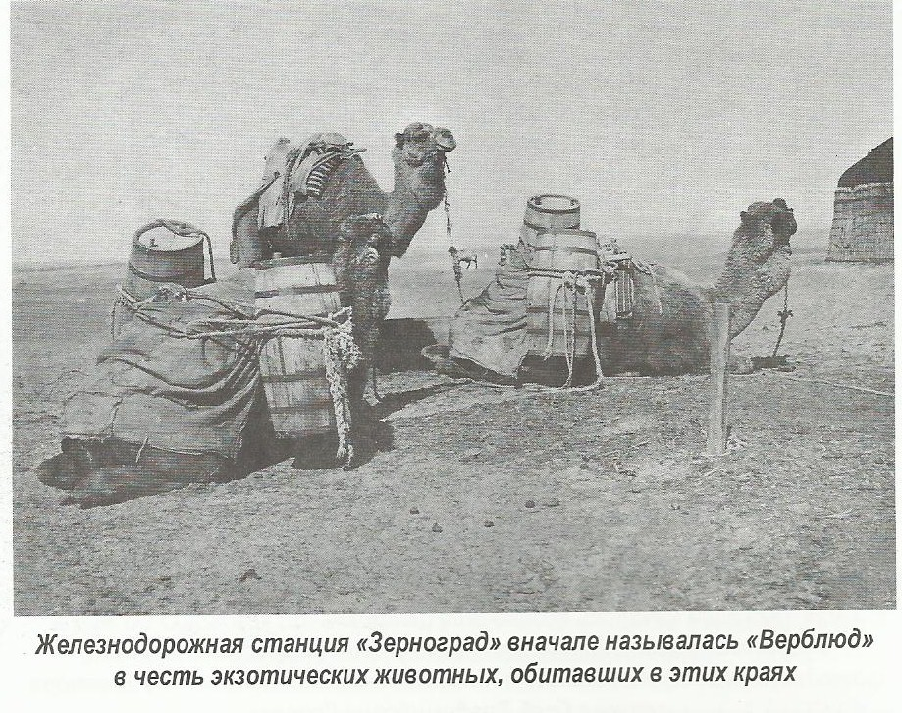
Ослепительно яркое майское утро. Степь неоглядная простирается до самого горизонта изумрудом травы, расцвеченной пятнами алых тюльпанов. Только в это утро кумач знамен и транспарантов на небольшом пятачке обживаемой степи соперничал с сияющей красой природы.
Исполняющий обязанности директора УОЗа №2 Глеб Владимирович Кравков (директор совхоза Лев Соломонович Марголин еще находился в командировке в США), открывая торжественный митинг, отметил: «Сегодня мы закладываем первый дом. Мы пригласили вас, лучших из лучших механизаторов, наших молодых специалистов, чтобы заложить фундамент дома №1, дома будущего социалистического города».
Первым опустил камень в подготовительную траншею механизатор Филипп Николаевич Поздняков. Затем один за другим камни в траншею бросили тракторист Иван Игнатьевич Ветров, агроном Николай Павлович Горячев, Глеб Владимирович Кравков и другие товарищи.

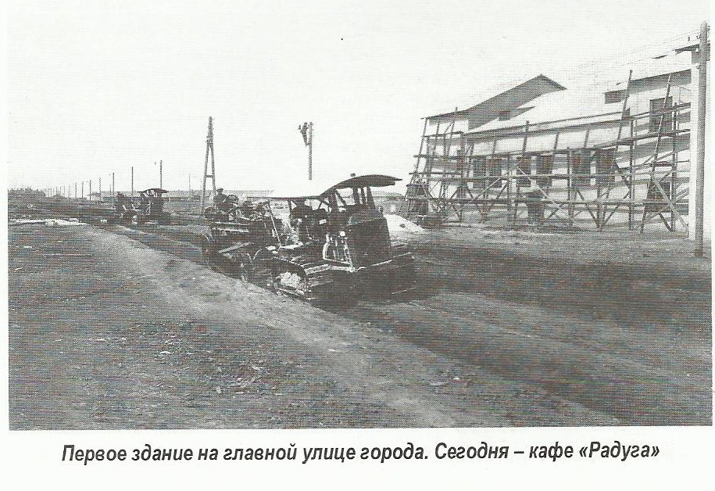
При создании центральной усадьбы особое внимание уделялось дорожному строительству, благоустройству рабочего поселка.
Приведем выдержку из «Пояснительной записки к проекту благоустройства улиц в зерносовхозе №2 близ станции Верблюд Северо-Кавказского края»:
«В 1930 году на основании данных дирекции зерносовхоза намечено благоустройство следующих улиц: 1) «Главная», идущая от вокзала железной дороги через весь поселок, длиною 982,3 м (ныне – ул. Ленина до ул. Чкалова); 2) «Улица коттеджей», идущая по переулку влево от Главной (196,0 м), (ныне ул. К. Маркса до ул. Советской); 3) «Конторская улица», идущая по переулку вправо от Главной к конторе и далее, к полевой дороге (432, 78 м.), (ныне – ул. К. Маркса до ул. Шукшина).
Кроме того, по пожеланию дирекции зерносовхоза в план работы по благоустройству указанных улиц на 1930 год включены работы по устройству тротуаров общей длиной 2731, 64 погонных метра».
В 1930 году в стране выходил общественно-политической ежемесячник «30 дней». В одном из номеров журнала было опубликовано интервью с директором УОЗа №2. Л. С. Марголин подтвердил корреспонденту, что одной из главных его забот как директора является строительство добротных дорог, забота о хороших бытовых условиях зерноградцев.
Центральная усадьба строилась высокими темпами. К концу 1930 года были сооружены 11 многоквартирных жилых домов, клуб, столовая, элеватор, баня-прачечная, ремонтная мастерская, автогараж, котельная, контора, пекарня, 19 деревянных сараев для машин и ряда других объектов на сумму почти 3 000 000 рублей.

Улица им. Александра Темякова.
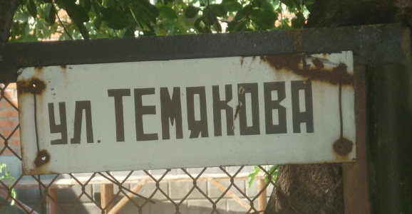
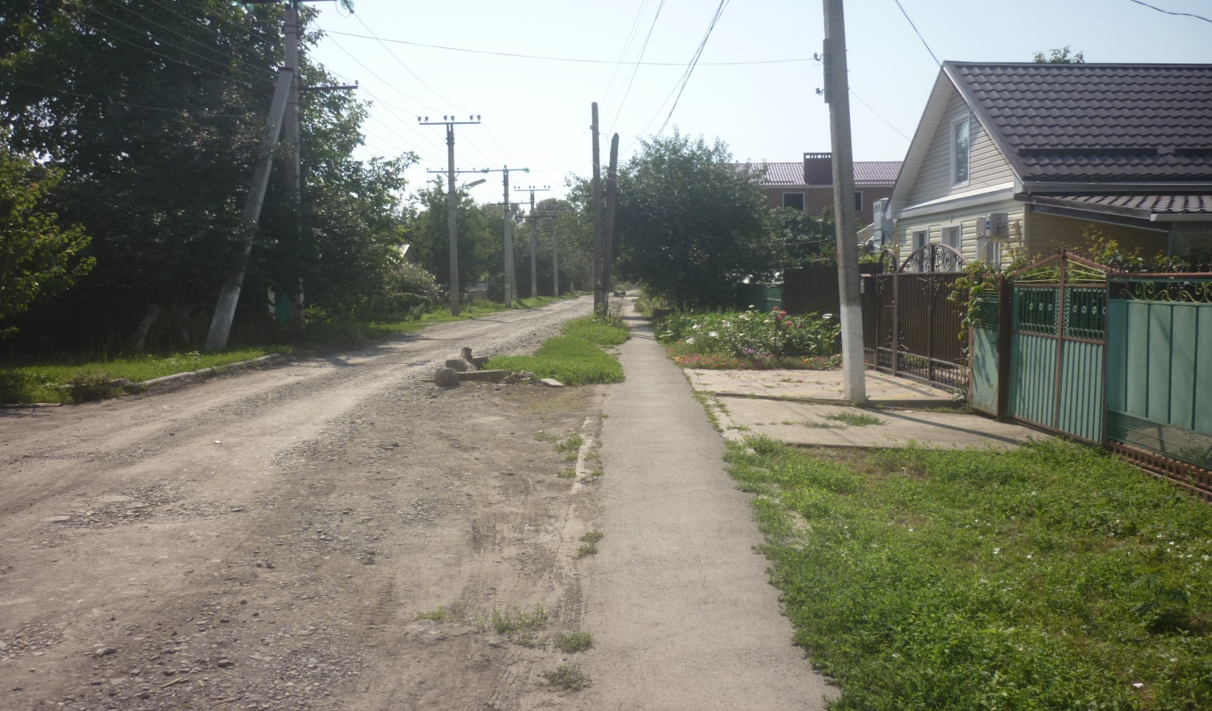
300 политработников Красной Армии были мобилизованы в политотделы машинно - тракторных станций (МТС) и совхозов. Одним из них был Александр Алексеевич Темяков. Человек сугубо военный, Александр Алексеевич с первых дней приезда в Учебно-опытный зерносовхоз взялся за изучение теоретических проблем сельского хозяйства. Чутко и внимательно относился Александр Алексеевич к людям. Каждый мог прийти в политотдел и каждый твердо знал, что получит там помощь и добрый совет. Характерной для Александра Алексеевича была манера обращения не ко всем вообще, а к каждому в отдельности, умение находить тот ключик, с помощью которого открываются сердца.
А.А. Темяков принимал деятельное участие в совещаниях начальников политотделов. Часто выступал на совещании начальников политотделов зерновых совхозов Северного Кавказа, которое проходило в Ростове-на-Дону 3-4 ноября 1934 года, обратил внимание на большой разрыв в оплате труда специалистов и квалифицированных рабочих, занятых в системе Наркомата совхозов и в машинно-тракторных станциях, подчинявшихся Наркомату земледелия.
Александр Алексеевич был кристально честным коммунистом, не признававшим никаких окольных путей; в личной жизни на удивление нетребовательным и крайне щепетильным человеком.
Александр Алексеевич был предан коллективу Учебно-опытного зерносовхоза, полюбил Зерноград, гордился молодым городом, немало сделал для его роста и процветания. С искренней теплотой писал А.А. Темяков о городе, о тружениках Учебно-опытного зерносовхоза №2: «Зерноград - город зерна. Это действительно город. Современный, нисколько не похожий на прежнее русское захолустье… Это действительно город зерна. О нем, о зерне, говорит все вокруг: высокий и стройный элеватор, широкие просторы плодородных степей, длинные ряды комбайнов на машинном дворе».
А.А. Темяков был делегатом XVII съезда ВКП(б). В напряженном труде прошли ещё четыре года. В 1938 году, 19 мая, перестало биться сердце этого человека, преданного Родине, отличного организатора и воспитателя. Умер Александр Алексеевич от инфаркта в возрасте 43 лет. Хоронили его всем городом.
В мае 1968 года, тридцать лет спустя, группа зерноградцев, хорошо знавших и помнивших Александра Алексеевича Темякова, возбудила ходатайство перед Зерноградским городским Советом о присвоении его имени одной из улиц города. Ходатайство удовлетворили, и улица, идущая от завода «Зерноградгидроагрегат» к Зернограду-3, стала называться улицей им. Темякова.

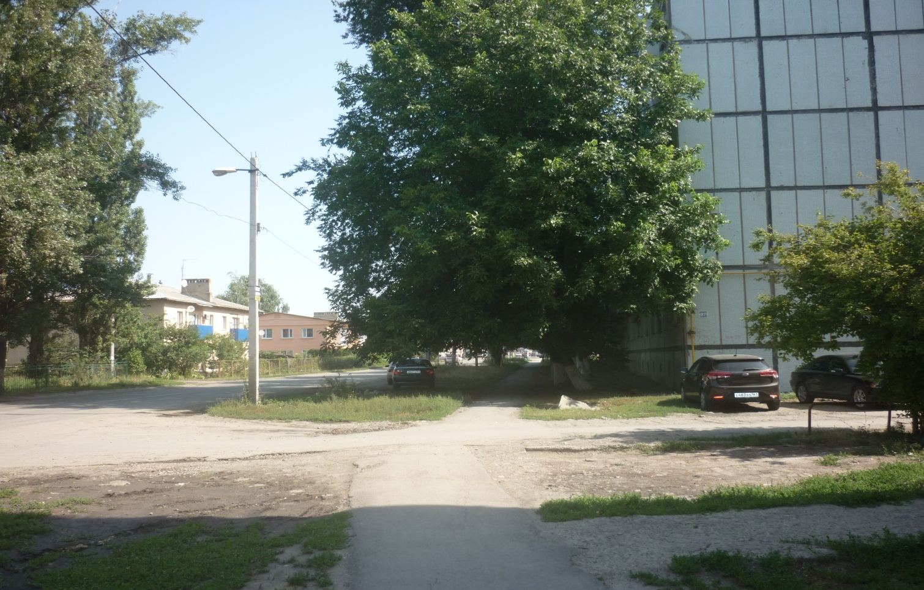
Улица им. Георгия Шукшина.
Путёвку на учёбу в Северо – Кавказский институт инженеров – механиков социалистического земледелия (в настоящее время – Азово-Черноморский инженерный институт ФГБОУ ВПО «Донской государственный университет») Георгий Шукшин получил как награду за хорошую работу в должности главного механика зерносовхоза «Волжская коммуна». Трудолюбие и упорство, чуткость и отзывчивость к людям принесли Георгию Павловичу заслуженный авторитет в коллективе. А в марте 1930 года, когда парторганизация решала, кого послать на учебу, коммунисты единодушно сошлись на одном: самый достойный – Георгий Шукшин.
Георгий Шукшин был одним из лучших студентов института. Об этом свидетельствуют многочисленные документы. Вот некоторые из них.
24 ноября 1930 года в Зернограде состоялась 4-я общесовхозная производственная конференция. Четверо студентов-ударников были отмечены премиями. И среди них – Георгий Павлович Шукшин.
Георгий Шукшин был одним из инициаторов создания в Учебно-опытном зерносовхозе общества рационализаторов и изобретателей. Он проявил себя незаурядным рационализатором и внес немало ценных предложений, направленных на повышение производительности тракторов и комбайнов.
Георгий Павлович проявил себя деятельным и умелым строителем Зернограда. В октябре 1930 года он опубликовал в многотиражке Учебно-опытного зерносовхоза – газете «Трактор» статью, в которой сообщал, что хорошо знаком с электротехникой, что будет активно участвовать в установке электрооборудования и в электрификации новых жилых зданий и производственных объектов города. Призвал студентов, всех горожан вносить свой посильный вклад в строительство и благоустройство Зернограда. В 1932 году Г.П. Шукшин завершил учебу в институте и был направлен на работу на Южный Урал. Самоотверженно трудился, мужественно воевал в грозные годы Великой Отечественной войны, возрождал в послевоенные годы сельское хозяйство страны.
В 1957 году Георгию Павловичу Шукшину было присвоено звание Героя Социалистического Труда.
Именем Георгия Павловича Шукшина названа одна из улиц нашего города.
_______________________________________________________
В годы довоенных пятилеток Зерноград продолжал строиться. Осуществлялось жилищное строительство. Появились новые улицы: Советская, Специалистов. Высаживались деревья, обустраивались городской парк, стадион.
22 июня 1941 года фашистская Германия вероломно напала на нашу страну. Грубо нарушив договор о ненападении, подписанный в Москве 23 августа 1939 года сроком на десять лет, нацистская Германия совершила вооруженную агрессию, получив при этом большие, хотя и временные преимущества.
Немецко-фашистские войска, развернув летнее наступление 1942 года, рвались к городу Ростов-на-Дону. Угроза нависла и над Зерноградом. Участились налеты вражеской авиации. В середине июля 1942 года вражеские «юнкерсы» бомбили станцию Верблюд. Над городом нависла огромная опасность.
Перед вами имена людей, которые внесли свой значительный вклад в Победу над фашисткой Германией. Некоторые из них сражались с врагом непосредственно в нашем городе, другие совершили свои подвиги на полях сражений далеко от Зернограда, а также люди, которые приехали жить и работать в наш город после войны. Судьбы, ставшие историей. Память о них увековечена в названиях улиц нашего города.

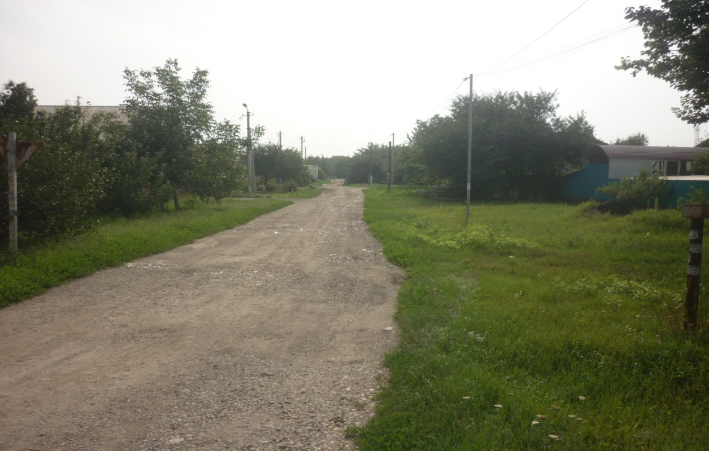
Улица им. Дмитрия Лелюшенко.
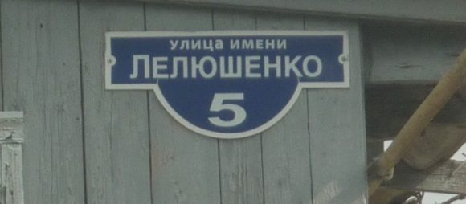

Дмитрий Данилович Лелюшенко родился в 1901 году в хуторе Ново-Кузнецовка тогда Мечётинского, ныне Зерноградского района в крестьянской семье. Его дед был кузнецом, предки жили в запорожской сечи, а когда она была ликвидирована, бежали на Кубань.
С детства будущий генерал запомнил слова отца: «Не поддавайся соблазнам, не попадай в грязную компанию, сторонись воров, разгильдяев и пьяниц. Они тебя загубят». Этим словам он следовал всю жизнь.
По окончании Гражданской войны Д. Д. Лелюшенко остался на военной службе. Когда стали создаваться первые механизированные подразделения, он начал осваивать новую технику, и с этого времени его военная карьера связана с танковыми войсками.
Советско-финскую войну полковник Лелюшенко Д. Д. встретил на посту командира 39-й отдельной танковой бригады. В ходе боёв с белофиннами танкисты комбрига Лелюшенко активно помогали стрелковым подразделениям, штурмовавшим многочисленные укрепления противника.
В сталинградской битве генерал Лелюшенко командовал 1-й гвардейской армией, сыгравшей огромную роль в окружении 6-й фашистской армии фельдмаршала Паулюса. В этих боях он получил ранение, но отказался от отправки в госпиталь.
Затем корпус армии освобождают станицы Тацинскую, Морозовскую, Луганск, Лисичанск, Запорожье, ведут бои за Днепр.
«Мои танкисты отличились в Берлинской и Пражской операциях, и всё же я всегда с волнением вспоминаю беспримерный «прыжок» от Вислы к Одеру, когда с 12 января по 15 февраля 1945 года наша армия прошла более 600 километров. В ходе преследования разгромленного врага средний темп нашего продвижения составлял до 50 километров в сутки, а в отдельных случаях и до 70 километров», — писал Лелюшенко.
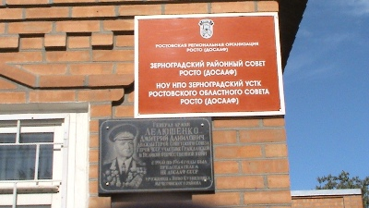

По окончании Великой Отечественной войны Д.Д. Лелюшенко занимал высокие командные должности в Вооружённых Силах СССР, в 1960-х годах был председателем ЦК ДОСААФ, затем - военным инспектором Министерства обороны СССР. Избирался депутатом Верховного Совета СССР.
20 июля 1987 года дважды Герой Советского Союза, кавалер шести орденов Ленина, ордена Октябрьской Революции, четырех орденов Красного Знамени, двух орденов Суворова I степени, двух орденов Кутузова I степени, орденов Богдана Хмельницкого I степени, Отечественной войны I степени, ордена «За службу Родине в Вооруженных Силах СССР» III степени, целого ряда медалей и Почетного оружия, а также звезды «Герой ЧССР», кавалер ряда иностранных орденов и медалей, генерал армии Дмитрий Данилович Лелюшенко скончался. Доблестный и героический защитник Отечества, прославленный советский военачальник был похоронен с особыми воинскими почестями в Москве на Новодевичьем кладбище.
«Генерал «Вперёд»» - так называли Лелюшенко знавшие его.
Общеобразовательная средняя школа № 627 в г. Москве носит имя Д.Д. Лелюшенко, а в её здании создан музей прославленному генералу танкисту.
В городе Ростове-на-Дону установлен бюст дважды Героя Советского Союза Лелюшенко Д.Д.
Автор книг:
- Лелюшенко Д. Д. Москва-Сталинград-Берлин-Прага. Записки командарма. — М.: Наука, 1987.
- Лелюшенко Д. Д. Заря победы. Серия: Военные мемуары. М. Воениздат, 1966. 144 стр., с ил.
В нашем городе также есть улица имени Дмитрия Даниловича Лелюшенко.

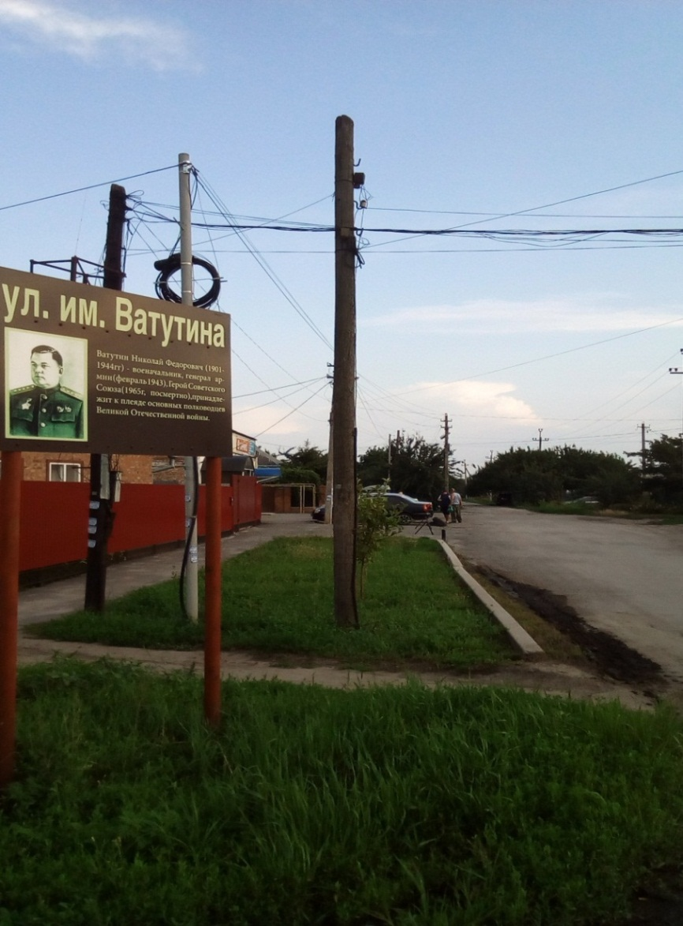
Улица им. Николая Ватутина.

Николай Фёдорович Ватутин родился 16 декабря 1901 года в семье многодетного крестьянина в Курской губернии.
В Красной Армии Николай Фёдорович - с 1920 г. Участник гражданской войны. В начале Великой Отечественной войны генерал Ватутин -начальник штаба Северо-Западного фронта, с октября 1943 г. — командующий 1 Украинским фронтом.
Николай Фёдорович Ватутин успешно проявил свой полководческий талант в Курской битве, в битве за Днепр, в освобождении Киева и Правобережной Украины.
С февраля 1944 года командующий 1-м Украинским фронтом генерал армии Ватутин Н.Ф. был ранен украинскими националистами - бандеровцами. За жизнь славного полководца боролись лучшие врачи, в том числе известный хирург Н.Н. Бурденко. Однако спасти Н.Ф. Ватутина не удалось…
Он умер в госпитале 15 апреля 1944 г. Похоронен в г. Киев. Указом Президиума Верховного Совета СССР от 6 мая 1965 г. за образцовое выполнение боевых заданий командования в годы войны и проявленные при этом отвагу и геройство генералу армии Н. Ф. Ватутину присвоено звание Героя Советского Союза (посмертно).
Одна из улиц нашего города носит имя Николая Фёдоровича Ватутина.

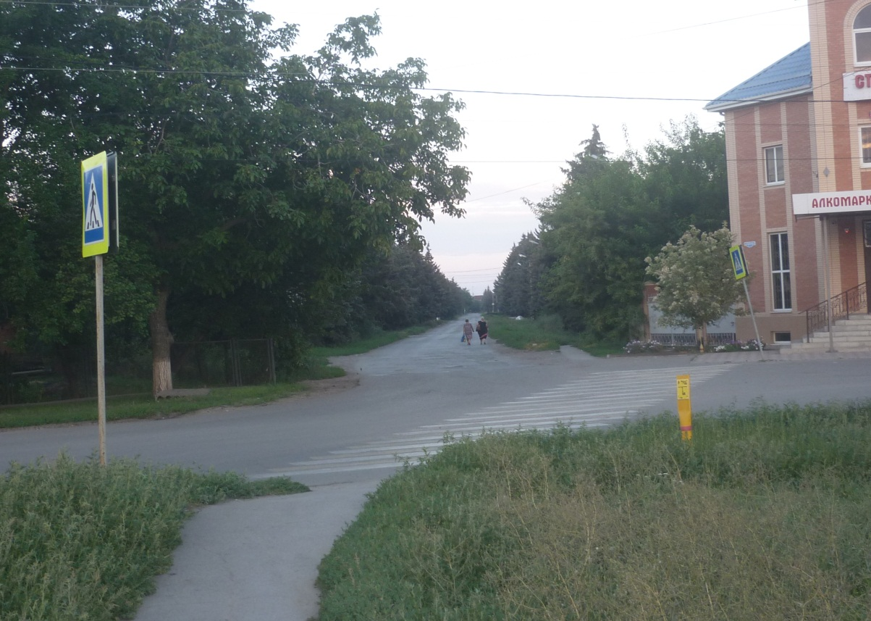
Улица им. Иосифа Самохвалова.

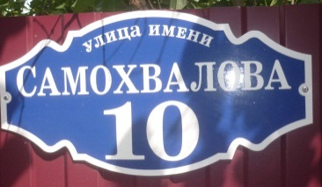
Самохвалов Иосиф Иванович родился в 1918 году в Алтайском крае в семье крестьянина. В 1941 году окончил Пермскую военную авиационную школу.
В действующей армии Иван Иосифович - с 1 января 1942 года. Воевал на Юго-Западном, Сталинградском, Южном, Северо-Кавказском, Ленинградском фронтах и в отдельной Приморской армии.
К августу 1944 года капитан Самохвалов И.И. совершил 710 боевых вылетов на штурмовиках Ил-2 и По-2.
Звание Героя Советского Союза с вручением ордена Ленина и медали "Золотая Звезда" Иосифу Ивановичу Самохвалову присвоено 26 октября 1944 года.
После войны продолжал службу в ВВС. В 1954 году окончил Военно-воздушную академию. В 1958 году подполковник Самохвалов уволен в запас. Работал директором плодосовхоза «Юбилейный». Умер Иван Иосифович 8 августа 1981 года.
Его именем названа центральная улица плодосовхоза «Юбилейный».
В 2003 году накануне Дня Победы проходил праздник улицы, носящей имя Героя Советского Союза И.И. Самохвалова. В знак уважения и признания неутомимого труда жителей по благоустройству и озеленению улицы от имени администрации города были вручены подарки. Уютно расположившись за столиками с угощением, присутствующие на празднике от души пели любимые песни. Искренне поблагодарил своих земляков за добрую память о своем отце Александр Иосифович Самохвалов, сын Иосифа Ивановича.
Память об этом сильном, волевом человеке воплотилась в названии улицы, она жива и в сердцах людей, знавших его.

Переулок им. Артема Боричевского.
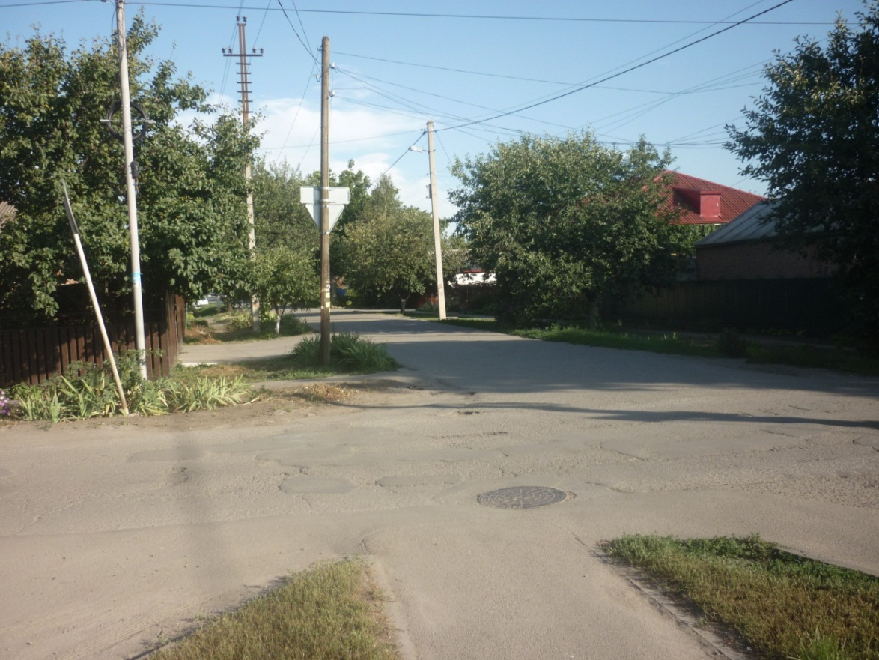

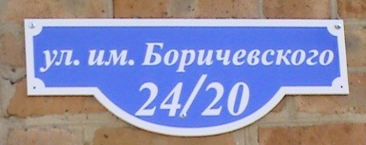

Артём Иванович Боричевский родился 28 июня 1891 года в Украине в семье крестьянина. Окончил 5 классов. Работал плотником на опытной станции в поселке городского типа Зерновой (в настоящее время - город Зерноград Ростовской области).
Артём Иванович Боричевский - участник 1-й мировой и Гражданской войн.
Участник Великой Отечественной войны - с марта 1942 года. Принимал участие в освобождении Белоруссии.
Заместитель командира батальона капитан Артём Боричевский 14 июля 1944 года во главе штурмовой группы одним из первых ворвался в город Волковыск Гродненской области Белоруссии. Группа, захватив центр города, удерживала его до подхода подкрепления, уничтожив 5 огневых точек противника.
В марте 1945 года за образцовое выполнение боевых заданий командования на фронте борьбы с немецко-фашистскими захватчиками и проявленные при этом мужество и героизм, капитану Боричевскому Артёму Ивановичу присвоено звание Героя Советского Союза с вручением ордена Ленина и медали «Золотая Звезда».
После войны майор запаса А.И. Боричевский жил и работал в городе Зернограде.
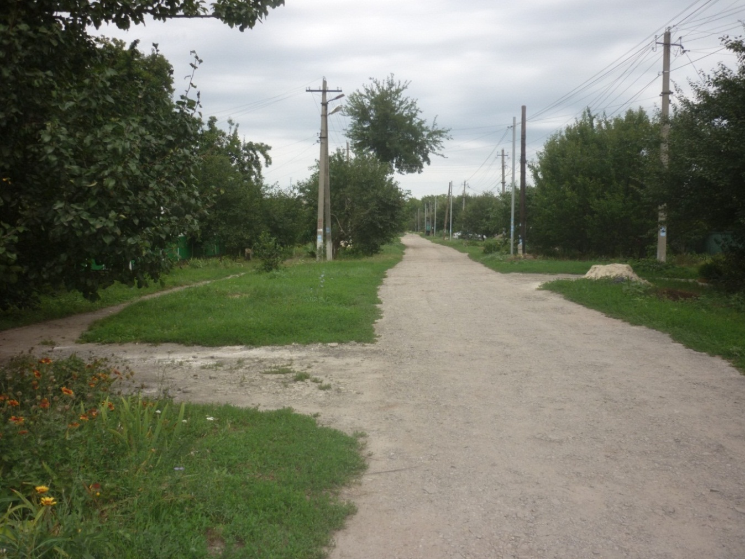
Улица им. Ивана Лубяного.
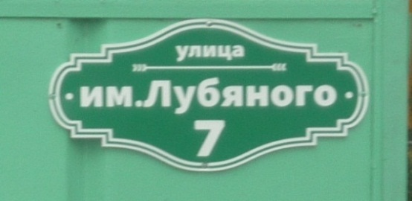
Иван Андреевич Лубяной родился в 1909 году в Латвии в семье крестьянина. В 1929 году приехал в Задонье на строительство Учебно-опытного зерносовхоза №2 и стал одним из первостроителей нашего города.
22 июня 1941 года был призван в ряды Красной армии и сразу же попал на фронт. Вначале был миномётчиком, затем командование направило его в танковую бригаду, в составе которой громил немецких фашистов в Украине, в Белоруссии, Польше, Чехословакии.
В представлении командования по поводу присвоения И.А. Лубяному звания Героя Советского Союза отмечалось: «Участвуя в боях на 1-м Белорусском фронте, показал исключительные образцы отваги и героизма. Везде и всюду, где появлялся танк товарища Лубяного, он нёс смерть немецким захватчикам. 17 января 1945 года участвуя в бою за город Лович, первым ворвался в город, увлекая за собой танки. За боевые подвиги механик-водитель танка, товарищ Лубяной удостоен звания Героя Советского Союза 31 января 1945 года».
Бил немецких фашистов Иван Андреевич Лубяной и на Одере, а 2 мая 1945 года ворвался на своём «Т-34» в Берлин. Там он встретил Великую Победу.
В 1946 году Иван Андреевич возвратился в Зерноград к мирному труду. Долгое время работал в Северо-Кавказской машиноиспытательной станции. Умер Иван Андреевич Лубяной в 1985 году.

Его именем названа одна из улиц нашего города.

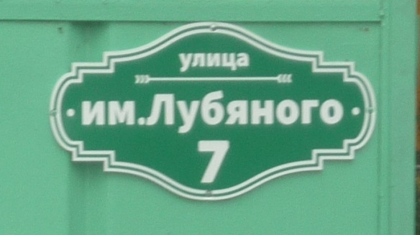
Улица им. Иосифа Губаревича.
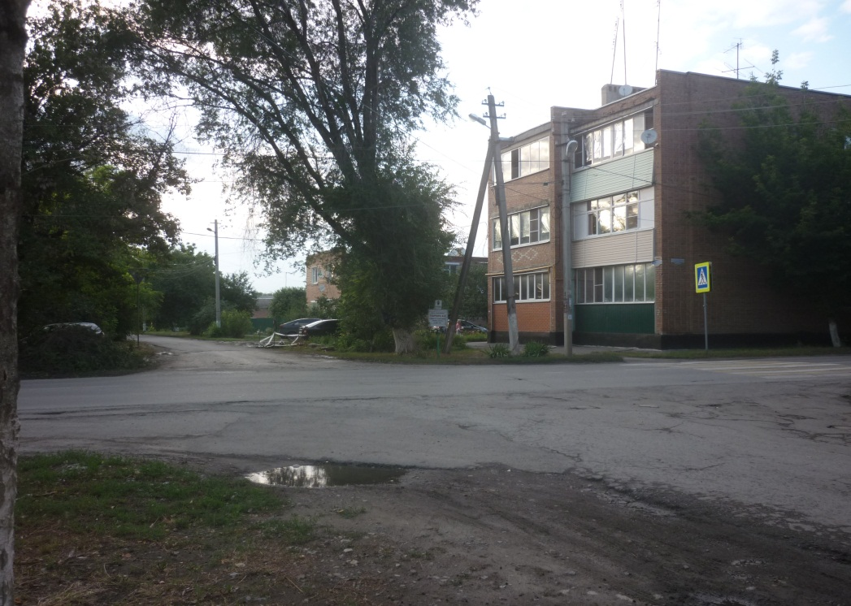

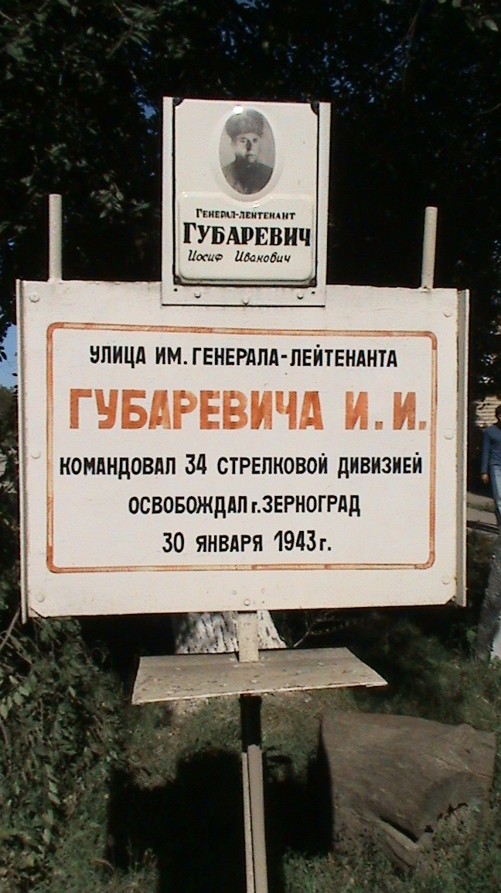
Иосиф Иванович Губаревич родился на Смоленщине в 1896 году в бедной крестьянской семье. Служил в старой русской, ещё царской армии, а с 1918 года – в Красной Армии.
Генерал Губаревич командовал 7-м воздушно-десантным корпусом, защищавшим Москву.
Летом 1942 года корпус был переформирован в 34-ю гвардейскую дивизию, первым командиром которой стал генерал-майор Губаревич.
Именно эта дивизия освобождала г. Зерноград. Героем дивизии был, несомненно, её командир, гвардии генерал-майор Иосиф Иванович Губаревич. Он обеспечил успешное отражение контратак врага на наш город. Один из бойцов дивизии вспоминал: « Во время боя за Зерноград у самого верхнего окна водонапорной башни, что стояла, как часовой, на околице города, генерал, наблюдая за выполнением своих приказов, приговаривал: «Славно, ребята, славно!».
Но 4 февраля 1943 года в районе нынешней станицы Кировской Кагальницкого района при налёте вражеской авиации, Иосиф Иванович был тяжело ранен, а 21 февраля умер в госпитале города Сальска. За образцовое выполнение боевых заданий командования на фронте по борьбе с немецкими захватчиками и проявленное при этом мужество, Иосиф Иванович был награждён орденом Кутузова II степени.
Зерноградцы чтут память генерала Губаревича.
Иосиф Иванович Губаревич был похоронен в г. Ростове-на-Дону на площади имени Кирова, а затем его прах перенесён на новое кладбище, где были похоронены еще несколько генералов, погибших в боях за г. Ростов-на-Дону. Именем Губаревича названы улицы в г. Зернограде, в г. Ростове-на-Дону, в г. Элисте, в г. Астрахани.
Что такое праздник улицы? Это, прежде всего, общение и сплочение всех жителей – людей, для которых эта улица стала родной, в процветание и благосостояние которой они внесли свою лепту, заботясь о чистоте и порядке своих домов и прилегающей к ним территории.
В 2001 году в преддверии дня Победы жители улицы имени Губаревича чествовали своих ветеранов. В празднике улицы принимали участие глава администрации города Зернограда и творческие коллективы. Немало добрых слов также нашли для ветеранов представители гарнизона, пассажирского автохозяйства и селекцентра. До глубокой ночи звучали песни во дворе лесхоза. Этот праздник надолго запомнится ветеранам и всем жителям улицы имени Губаревича.

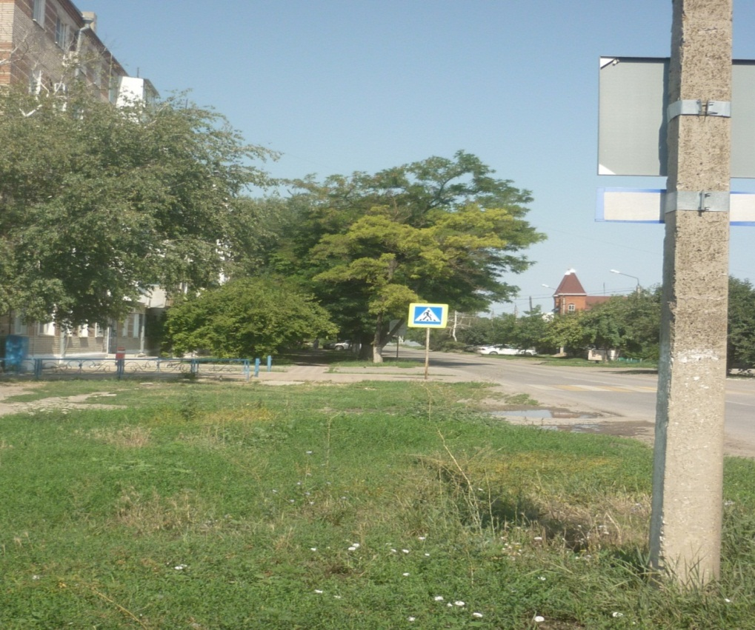
Улица им. Павла Колодина.
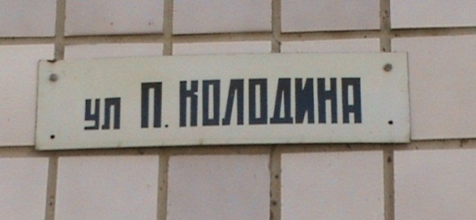
Павел Иванович Колодин родился в Орловской области в 1922 году в семье крестьянина-середняка. В 1941 году поступил в Азово-Черноморский институт механизации сельского хозяйства. Нападение фашистской Германии на СССР застало Павла в г. Зернограде. Из-за болезни Павел не был призван в Красную Армию, хотя неоднократно обращался в военкомат с настоятельной просьбой направить на фронт добровольцем. В 1942 году при приближении фронта к Мечётинскому району, институт был эвакуирован в тыл страны, но Павел Колодин остался в г. Зернограде. У него были свои планы…
29 июля 1942 года г. Зерноград был оккупирован немцами. В начале сентября Павлом была организована комсомольско-молодёжная подпольная группа, вскоре переросшая в партизанский отряд.
По заданию Павла Колодина молодые подпольщики выполняли многие рискованные мероприятия. Их усилиями были освобождены из фашистской неволи более 30 военнопленных бойцов и командиров Красной Армии, находившихся в концлагере в г. Зернограде на территории военного городка.
По заданию Павла подпольщики добывали для борьбы с врагом оружие, распространяли среди населения листовки, сообщения Совинформ бюро о положении дел на фронте.
Партизаны Зернограда спасали молодёжь от угона в немецкое рабство. Когда Колодин узнал через своих людей об отправке в Германию молодёжи, он поручил членам своей группы предупредить девушек сельскохозяйственной школы. В результате около 100 учениц разбежались по хуторам, и их угон в Германию был сорван.
Русские полицаи-предатели, служившие немцам, выслеживали Павла Колодина, и ему приходилось действовать очень осторожно, нередко скрываясь от облав и арестов.
Когда фронт наступления наших частей приблизился к г.Зернограду, партизаны Павла Колодина присоединились к 34-й гвардейской дивизии и вместе с гвардейцами вели бой против немецких войск.
С освобождением г. Зернограда подпольная деятельность Павла Колодина не закончилась. В феврале 1943 года он написал в штаб партизанского движения Южного фронта заявление.
Павел вёл обширную разведывательную работу в Украине. Но из-за предательства был схвачен. Мужественно выдержал пытки и истязания. Об этом свидетельствует его надпись в застенках гестапо города Чистяково: «Дорогие товарищи, я умираю без страха. Мужайтесь! Боритесь с кровожадным зверем. Ещё раз прошу, уничтожайте врага! Прощайте. Павел Колодин. 1 июля 1943г.» В этот же день, 1июля 1943 г., Павел был расстрелян. Посмертно награждён орденом Отечественной войны первой степени.
Именем храброго партизана зерноградского подполья названа улица в центре нашего города.

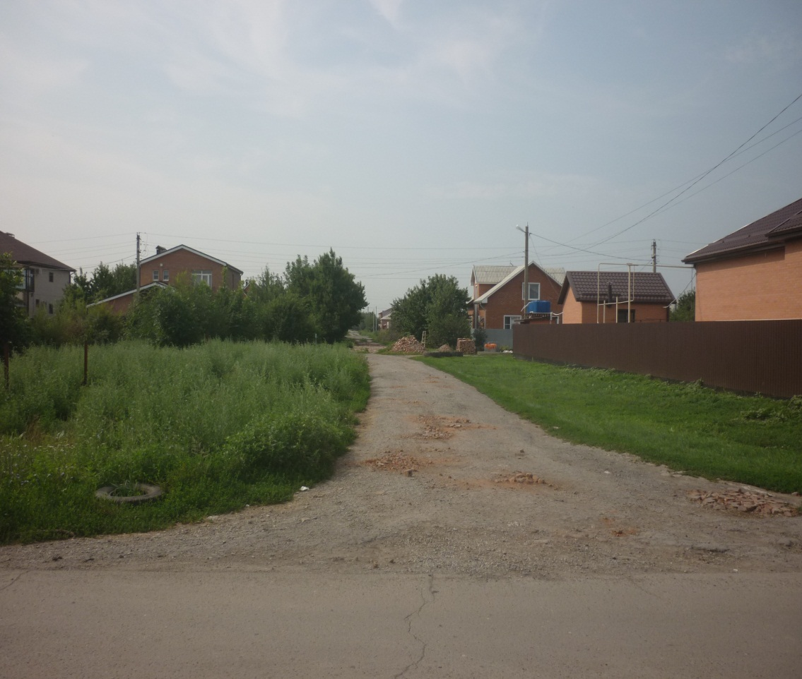
Улица им. Вити Новицкого.

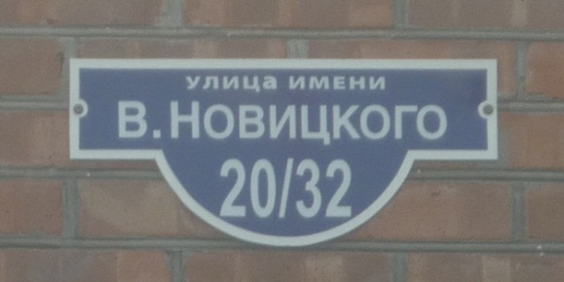
Он не дожил одного дня до своего пятнадцатилетия. До войны семья Новицких жила в нашем городе. Но свой подвиг Витя совершил в городе Новороссийске, куда Новицкие переехали перед самой войной.
Когда началась война, Витя ходил в госпитали, помогал раненым. А весной 1942 года сбежал на фронт. Был под Керчью — у моряков. Но в одном из боев Витю ранило в ногу. Прямо после госпиталя его отправили домой.
Осенью 1942-го к Новороссийску вплотную подошли немцы. Разгорелись бои за город. Утром 8 сентября немцы подходили к Октябрьской площади в центре Новороссийска. Но на пути врагов встала башня, где защитники города успели оборудовать пулеметную точку. Среди её маленького гарнизона был и Витя.
Когда был убит последний красноармеец, Витя взял пулемёт. Два часа держал он o6opoнy башни. Стрелял из пулемета, преграждая путь врагам. С крыльца бросал гранаты... Но гитлеровцам все же удалось пробраться к башне и поджечь её. Через несколько секунд мальчишеская фигурка, объятая огнем, полетела к земле. Приказ был категоричен: "Не хоронить маленького большевика!"
Витя Новицкий стал одним из первых участников оборонительных боев за город, в честь которого назвали улицу в городе-герое Новороссийске.
Есть улица имени Вити Новицкого и у нас, в г. Зернограде.

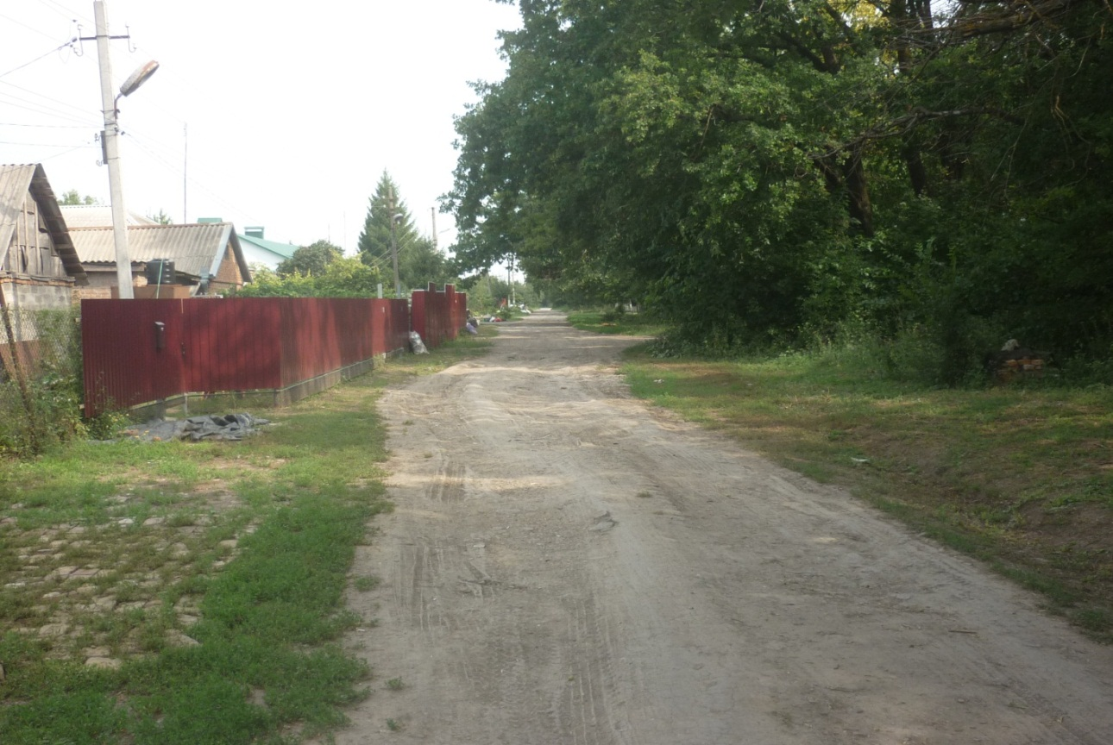
Улица им. Зои Остапенко.

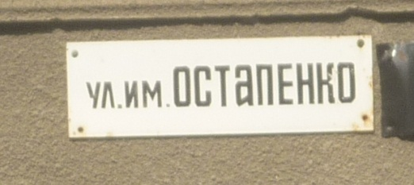
«Есть улицы центральные, высокие и важные…», - поется в известной песне. У каждой из них свое лицо, своя биография, своё имя. По ним можно прочесть историю нашего города. Многие из них хранят память о героях, в честь которых они названы.
В период второй оккупации (1942-1943 гг.) г. Ростова-на-Дону в городе действовал отряд имени Сталина под командованием М. М. Трифонова. А в Зернограде была подпольная группа П. И. Колодина. Командиры поддерживали между собой связь. Связной группы П.И. Колодина была Зоя Остапенко.
Улица имени отважной подпольщицы Зои Остапенко находится на поселке Тимирязева.
Да, славы памятной не скроют тучи

И не затянет дымом лютая война…
Живут в веках в том подвиге могучем
Бессмертные героев имена.

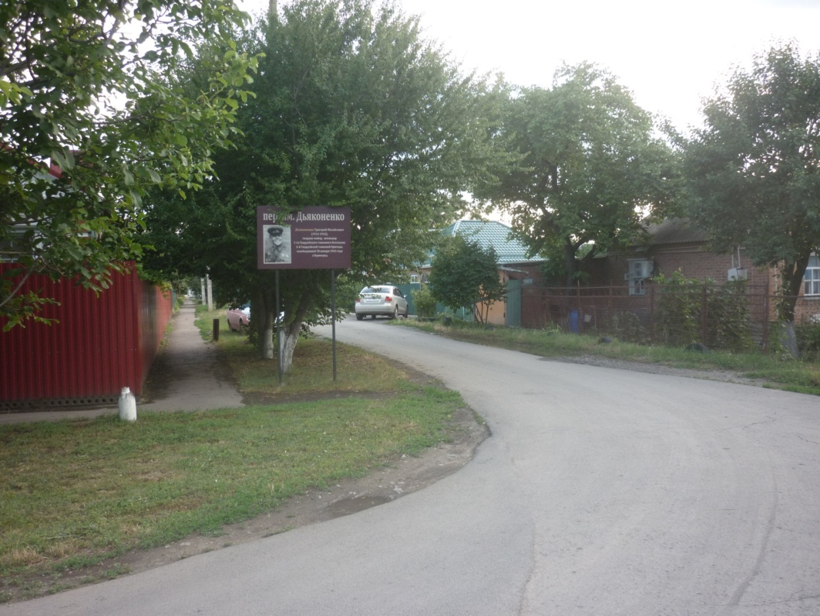
Переулок им. Григория Дьяконенко.

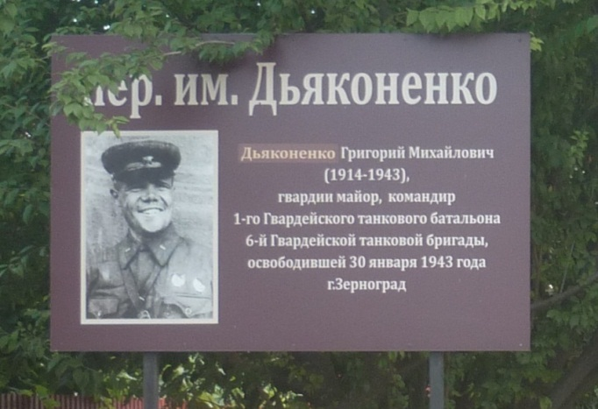

В феврале 1943-го было необходимо срочно переправить через Дон танки и самоходно-артиллерийские установки. Операцию по переправе машин командование поручило командиру танкового батальона Григорию Дьяконенко. Лёд на реке в результате бомбёжек во многих местах был разбит. Мельчайшая оплошность и танк мог оказаться подо льдом. Впереди танковой колонны шёл с шестом в руках гвардии майор Григорий Михайлович Дьяконенко. Под огнём противника большинство танков благополучно переправились. Осталось всего лишь несколько боевых машин. Но в это время возле Дьяконенко разорвался снаряд. Смертельно раненый, он упал на лёд. Боевые товарищи на руках вынесли Григория Михайловича на берег и отправили в госпиталь в г. Зерноград. Но спасти героя не удалось.
Именем командира батальона, гвардии майора Григория Дьяконенко назван переулок нашего города.

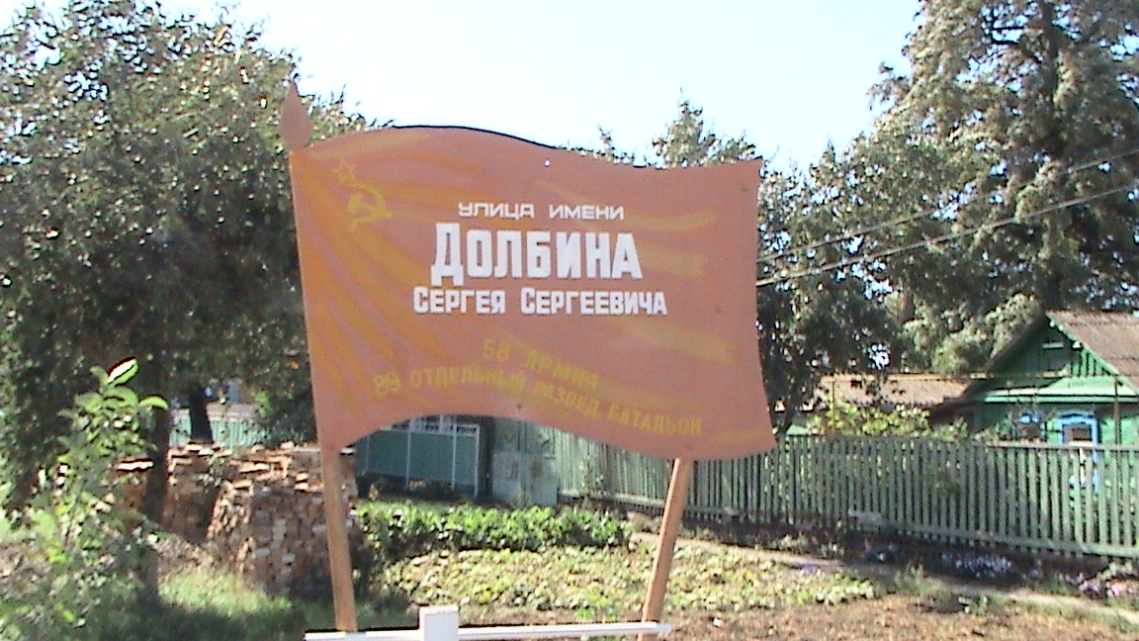
Улица им. Сергея Долбина.

Как-то ранней весной 1943 г. «кукурузник» доставил в г. Зерноград смертельно раненого майора Сергея Сергеевича Долбинова. Поместили его в госпиталь № 1606. Был он кадровым военным. В госпитале майор Долбинов умер. Когда объединяли братские могилы, зерноградцы увидели выглядывавший из кармана его гимнастёрки жёлтый крепдешиновый платочек. Этот платочек он хранил как дорогую реликвию.
Улица им. Сергея Сергеевича Долбина находится на «Новом посёлке». В канун Дня Победы на улице появился красивый памятный знак из металла. На красном знамени золотом нарисованы - звезда, серп и молот и надпись. Памятный знак виден издалека: улица очень заметна в шеренге других со стороны автострады. Идея его установки возникла у директора предприятия коммунального хозяйства А.А. Пустовойтова во время подготовки праздника улицы.
Для Зернограда стало традицией проводить в канун Дня Победы праздник улицы, носящей имя Героя Великой Отечественной войны. Праздник готовили городская администрация, библиотека, отдел культуры и уличный комитет. Почти два месяца ушло на подготовку, ведь надо было опросить многих жителей и привести в порядок саму улицу. В районе оказалось мало информации о герое войны. В районном музее о нем известно только что он родом из города Каховки Херсонской области. Родился в 1910 году. После окончания агрошколы обучал мастерству сельских механизаторов, а затем стал кадровым военным. Во время войны воевал в 58-й армии, в 89-м отдельном разведывательном батальоне, был заместителем командира по технической части походной ремонтной базы.
После войны в наш город приезжали его жена и сын. Они привезли несколько фронтовых писем.
Улица Долбина - одна из самых уютных на новом поселке. Место для праздника выбрали у околицы, за последним домом. Здесь попросторней, и организаторы смогли разместить столы для ста участников праздника и автомобильной агитбригады со звуковой аппаратурой. В гости на улицу пришли все сотрудники городской администрации, ансамбль «Сударушка» клуба им. Горького, ансамбль «Карамельки» и участники художественной самодеятельности. Разъехались гости улицы, а за столами ещё долго сидели земляки и делились воспоминаниями.
Много героев отдали жизнь для спасения Отечества. Имена их на мемориальных досках и памятниках, в сердцах благородных потомков и в названиях улиц. По этим улицам читаем историю нашего города. Значительная её страница принадлежит истории Великой Отечественной войны: улица им. Губаревича, улица им. Колодина, улица им. Долбина …

Улица Победы.
Все эти улицы хранят память о войне. Но улица «Победа» - самая значительная в этом порядке.
Улица Победы, рожденная в 1947 году – это частица нашего города, нашей страны. Она живет, строится, с гордостью носит свое имя.
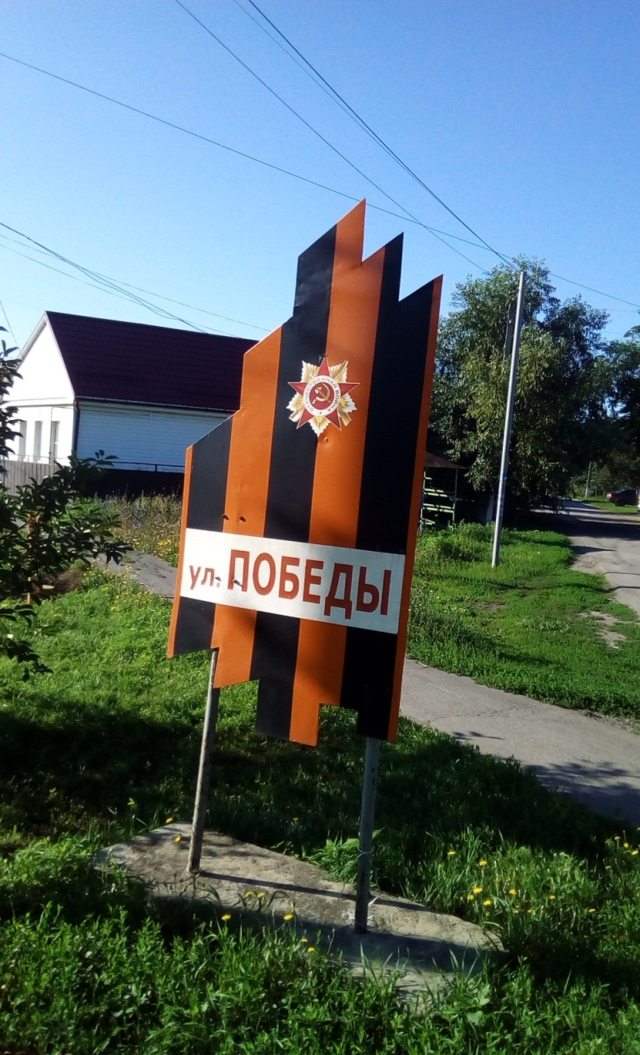
Наверное, не осталось тех, кто положил первый камень под фундамент первого дома на этой улице. Но сегодня на ней родились и живут их дети, внуки и правнуки. Кто-то приехал недавно, а кто-то живет здесь с самого начала. Улица моя – дом мой. Немало времени, заботы, сердечного тепла отдают жители улицы Победы, стараясь сделать её более красивой и уютной. Их руками высажены сотни деревьев, разбиты клумбы, цветники. Улица с каждым днем становится чище и красивее. Сколько на этой улице живет талантливых, умелых людей, чьи руки по праву можно назвать «золотом».

Переулок им. Алексея Краснопольского.

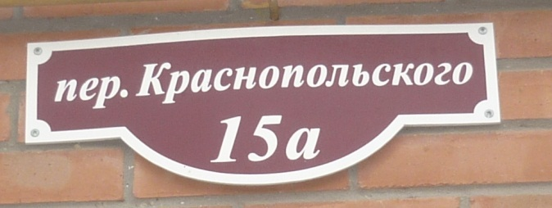
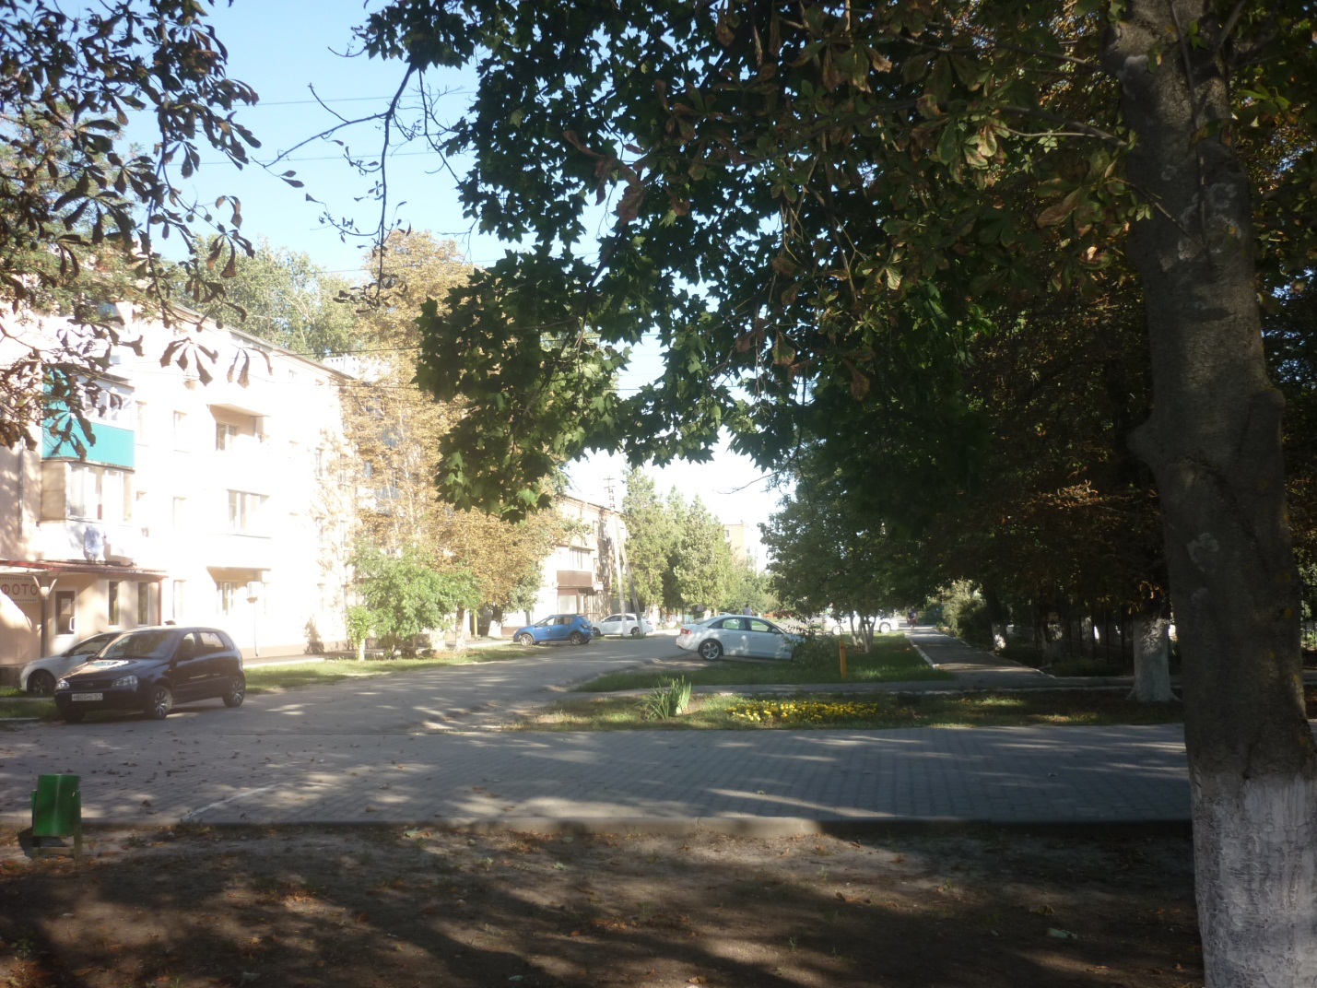

Алексей Николаевич Краснопольский по образованию - агроном. В НИМИС начал работать в 1944 г., в разгар Великой Отечественной войны, в качестве старшего научного сотрудника. Человек высочайшей честности и скромности, он трудился с прилежностью, со знанием дела. В 1947 г. был назначен консультантом, а в 1949-м – зав. отделом экономики и организации машинно - тракторного парка. В 1950 г. возглавил институт, а с 1951 г. опять продолжал работать зав. отделом экономики. Им были разработаны: новая методика оценки экономической эффективности сельскохозяйственных культур, входящих в севооборот; методика по внутрихозяйственной специализации колхозов и совхозов; методика определения типажа тракторов; проект системы машин для южной степной зоны и другие, не менее значимые, документы. Говорят, что в основе институтских разработок в области развития сельского хозяйства при механическом способе производства, уже после смерти Краснопольского несколько лет лежала его экономическая концепция.
Заслуги Алексея Николаевича были высоко оценены, он награжден орденами и медалями. О личности этого, в высшей степени скромного человека, академик М.С. Рунчев отзывался так: «Заведующий отделом экономики А.Н. Краснопольский - талантливый организатор сельскохозяйственного производства, высокоэрудированный ученый, обладавший разносторонними знаниями в области механизации, агрономии, зоотехники и экономики сельского хозяйства».
9 января 1973 г. группа ученых свидетельствовала в некрологе: «А.Н. Краснопольский, будучи студентом, в ноябре 1917 года вступил в ряды нашей партии, активно участвовал в революционном движении и гражданской войне. После окончания гражданской войны занимал видные хозяйственные должности, занимался созданием первых колхозов на Дону.
В годы Великой Отечественной войны А.Н. Краснопольский находился в рядах Советской Армии. Последние годы жизни Алексей Николаевич посвятил сельскохозяйственной науке, работая заведующим отделом экономики ВНИИМЭСХ.
Большевистская скромность, партийная принципиальность, трудолюбие, идейная и моральная стойкость, чуткость и внимательность к товарищам были неотъемлемыми качествами А.Н. Краснопольского.
Именем А.Н. Краснопольского назван переулок нашего города.

Улица им. Ивана Назарова.
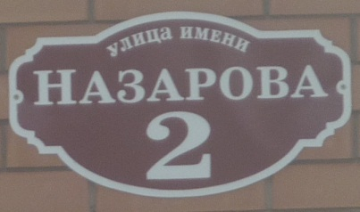
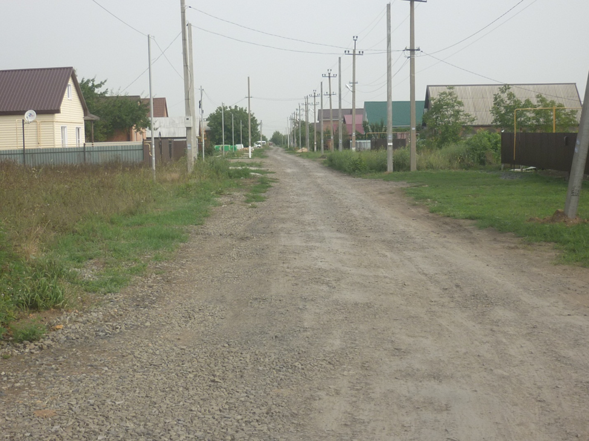
Иван Степанович Назаров родился в 1922 году в селе Латоново Анастасиевского района (ныне - в составе Матвеево-Курганского) Ростовской области в семье рядовых тружеников. Окончив семь классов школы в с. Латоновка, поступил в Taганрогский энергомеханический техникум.
Участник Великой Отечественной войны, награжден орденами Отечественной войны второй степени и «Красной Звезды». Прошёл большой жизненный путь, позволивший стать ему хорошим организатором общественных и государственных дел. С 1947 по 1955 год работал мастером молокозавода в Анастасиевском районе Ростовской области, потом в том же районе был председателем колхоза. Затем работал заместителем директора по политчасти Матвеево-Курганской МТС, секретарем Таганрогского РК КПСС по Федоровской МТС. Закончив в 1953 году Ростовский государственный педагогический институт и областную партийную школу при ОК КПСС, в 1962 году И.С. Назаров был назначен парторгом Ростовского обкома КПСС по Зерноградскому районному производственно-колхозному управлению. Через год был избран первым секретарем Зерноградского райкома. В этой должности проработал 20 лет. Иван Степанович был человеком волевым, с высокими организаторскими способностями, последовательным и прямолинейным при достижении поставленной цели.
В своей деятельности И.С. Назаров уделял особое внимание проблемам эффективного использования земли и её плодородия, повышению урожайности всех сельскохозяйственных культур. Не меньшее значение придавал развитию животноводства. Иваном Степановичем был решен в районе ряд социально-культурных проблем. Много сделано в развитии благоустройства, строительства жилья в г. Зернограде и сельских населенных пунктах района.
Особенно преобразились центральные усадьбы колхозов им. Ленина в Гуляй-Борисовском и им. Литунова в Больше-Таловском сельском поселениях, опытного хозяйства Северо-Кавказской машиноиспытательной станции в поселке Донском, и многие другие населенные пункты. В 1972 г. стал кандидатом экономических наук. С 1982 г. - на преподавательской работе в Азово-Черноморском институте механизации сельского хозяйства. Почти 15 лет работал доцентом кафедры экономики и организации сельскохозяйственного производства.
Активная и многогранная работа райкома партии под руководством Ивана Степановича Назарова давала положительные результаты. Колхозы и совхозы района добивались хороших результатов в земледелии и животноводстве. Урожайность сельскохозяйственных культур из года в год росла. Только за годы девятой пятилетки в государственные закрома было засыпано свыше 903 тысяч тонн зерна, более 127 тонн подсолнечника, продано государству около 67 тысяч тонн мяса, 193 тысячи тонн молока, 67 миллионов штук яиц. Успешно было выполнено государственное задание пятилеток по заготовке овощей и плодов. Район был в числе передовых в Ростовской области. За девятую и десятую пятилетки Зерноградский район дважды был признан победителем Всесоюзного социалистического соревнования, с присуждением Красных Знамен ЦК КПСС, Совета Министров СССР, ВЦСПС и ЦК ВЛКСМ, неоднократно награждался и переходящим Красным Знаменем обкома КПСС, облисполкома и обкома комсомола, дипломами ВДНХ.
Иван Степанович Назаров за трудовую доблесть был награжден тремя орденами Ленина, орденом Октябрьской Революции, орденом «Знак Почета». Указом Президиума Верховного Совета СССР от 7 декабря 1973 года, за большие заслуги, достигнутые во Всесоюзном социалистическом соревновании и проявленную трудовую доблесть в выполнении принятых обязательств по увеличению производства и продажи зерна и других продуктов земледелия, Ивану Степановичу Назарову было присвоено звание Героя Социалистического Труда с вручением ордена Ленина и золотой медали «Серп и Молот».
Иван Степанович Назаров избирался делегатом трех съездов КПСС, депутатом Верховного Совета РСФСР, членом обкома КПСС, депутатом областного и районного Советов народных депутатов. Имея ученую степень кандидата экономических наук, уйдя на пенсию, он продолжал работать преподавателем в Азово - Черноморском институте механизации сельского хозяйства. В 2011 году Ивану Степановичу Назарову было присвоено звание «Почетный гражданин Зерноградского района» посмертно.

Распоряжение № 373 от 22.05. 2000 года: «Рассмотрев ходатайство районного Совета ветеранов войны, труда, вооруженных сил и правоохранительных органов ответственного секретаря районного общества охраны памятников истории и культуры (письмо-ходатайство от 21.04.2000 г.) о присвоении одной из улиц г. Зернограда ул. им. Назарова Ивана Степановича, а также учитывая заслуги Назарова И.С. (Герой Социалистического труда, участник ВОв):
- Произвести переименование ул. Харьковская на пос. Тимирязева-2 на ул. Назарова И.С.»

Улица имени Ивана Степановича Назарова находится в Северо-Восточной районе поселка им. Тимирязева-2.

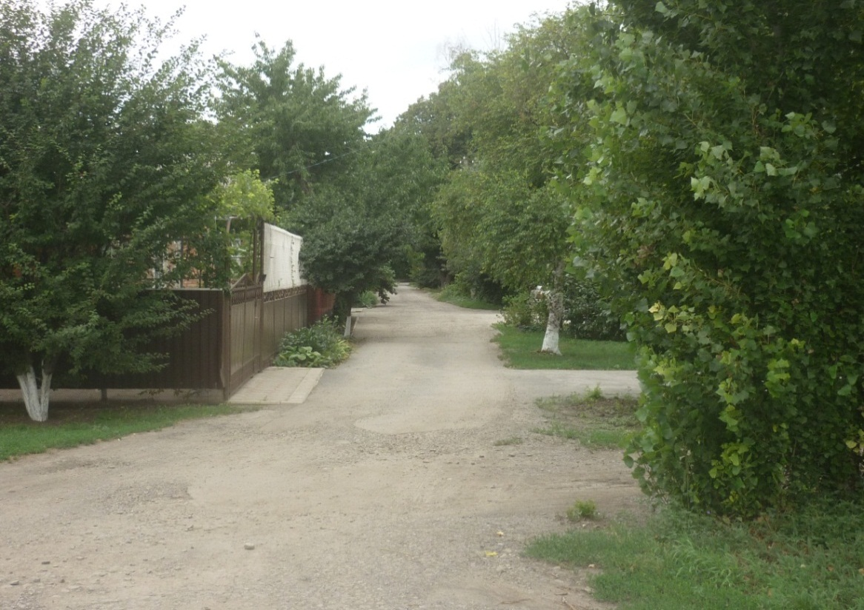
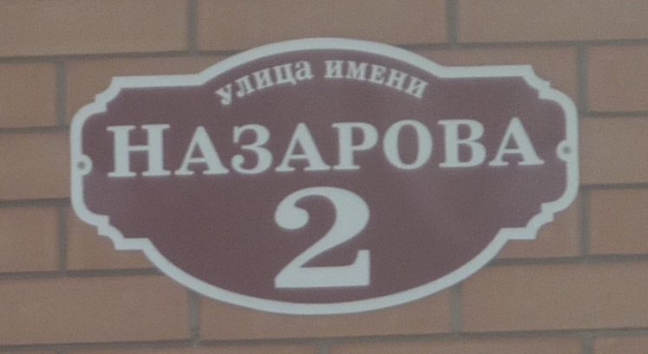
Улица им. Ивана Калиненко.

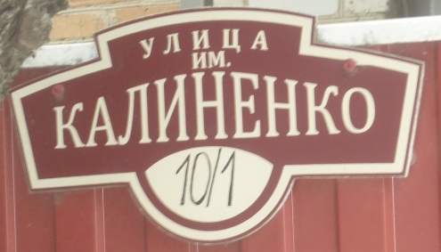
Иван Григорьевич Калиненко - участник Великой Отечественной войны. В 1941 году был призван в Красную Армию и направлен на фронт. Отважно воевал, участвовал в защите от немецко-фашистских захватчиков Подмосковья и Москвы. 2 ноября 1941 года был тяжело ранен и после излечения в начале 1942 года был признан инвалидом и уволен из рядов Красной Армии. За боевые заслуги награжден орденом Отечественной войны второй степени.
Иван Григорьевич после учебы в высшем учебном заведении и аспирантуре, успешно защитив кандидатскую диссертацию, получил ученую степень кандидата сельскохозяйственных наук. С 1955 года начал работать в Зерноградской селекционной станции научным сотрудником, а затем возглавил отдел по выращиванию новых сортов озимой пшеницы. В 1994 году селекционно - опытная станция приказом Российской сельскохозяйственной Академии была присоединена к Всероссийскому научно-исследовательскому институту сорго и других культур.
Научные дарования Ивана Григорьевича получили дальнейшее широкое развитие. В общей сложности в этих научных учреждениях он проработал 45 лет, оставив заметный след в науке. Доктор сельскохозяйственных наук и академик Российской Академии аграрных наук, лауреат Государственной премии СССР, он внёс значительный вклад в теорию и практику селекций озимой пшеницы, в создание сортов сочетавших высокую продуктивность с повышенной морозоустойчивостью. Им созданы 43 сорта мягкой и твердой озимой пшеницы, которые высеиваются не только в Ростовской области, но и в других регионах России и зарубежных стран. И.Г. Калиненко выведен сорт озимой пшеницы для засушливых степных районов юга России. Иваном Григорьевичем было написано и опубликовано более 200 научных работ и среди них книги: «Полям Юга - сильные пшеницы», «Пшеницы Дона», «Селекция озимой пшеницы», «О настоящем и будущем наших почв, нашего земледелия», «Новая агротехника (технологии) возделывания озимой пшеницы в засушливых условиях Ростовской области» и другие.
Советское государство высоко оценило многолетний труд знаменитого ученого-селекционера, наградив двумя орденами Ленина, орденом Трудового Красного Знамени. Указом Президента Верховного Совета СССР от 25 марта 1991 года за выдающиеся заслуги в области селекции озимых сортов пшеницы, плодотворную научную и общественную деятельность ему было присвоено звание Героя Социалистического Труда с вручением ордена Ленина и золотой медали «Серп и Молот». Всесоюзная Академия сельскохозяйственных наук имени Ленина удостоила Ивана Григорьевича награды «Золотой медали имени П.П. Лукьяненко».
И.Г. Калиненко был постоянным участником Всесоюзной Выставки достижений народного хозяйства, экспонируя свои научные достижения в создании новых сортов озимой пшеницы. За особые заслуги он был награжден Выставочным Комитетом двумя золотыми и двумя серебряными медалями.
Учитывая огромный вклад в аграрную науку и в экономику народного хозяйства Российской Федерации, Всероссийскому научно-исследовательскому институту зерновых культур в феврале 2004 года присвоено имя И.Г. Калиненко.
Из архивной выписки от 08.10.2002 г. о присвоении наименования улице в г. Зернограде: «Рассмотрев ходатайство районного Совета ветеранов войны и труда от 21.04.2000 года, а также, учитывая заслуги Калиненко Ивана Григорьевича – участника Великой Отечественной войны, академика, Героя Социалистического труда, проработавшего в Донском селекцентре около 40 лет, прославившегося выведением знаменитых сортов пшеницы, присвоить наименование улице г. Зернограда - ул. им. Калиненко».
Одна из улиц нашего города, на которой жил Иван Григорьевич Калиненко, носит теперь его имя.

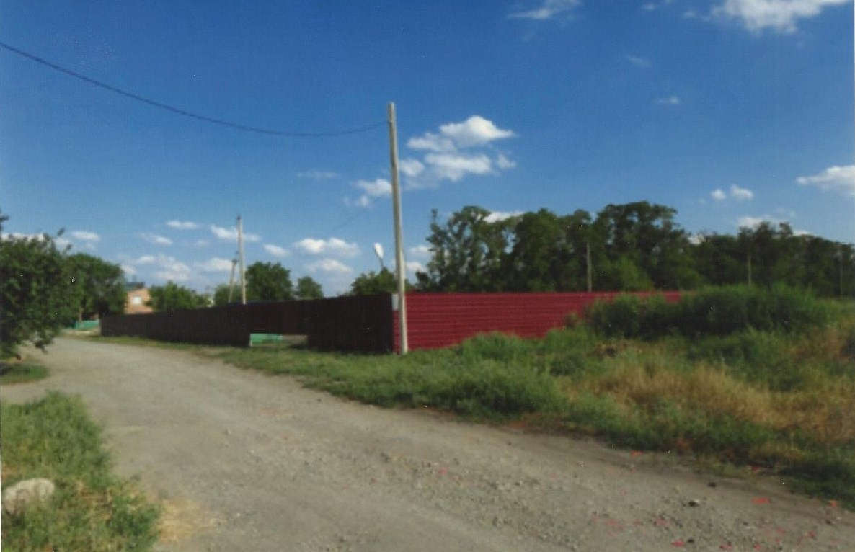
Улица им. Льва Марголина.

Лев Соломонович Марголин родился в 1895 году. С золотой медалью окончил Минскую гимназию. Затем учился в Петроградском университете на историко-филологическом факультете. Участвовал в февральской и октябрьской революциях 1917 года. В 1918 году вступил в Коммунистическую партию. С осени 1918 года и до конца лета 1920 года находился на ответственной советской работе в Тульской губернии: являлся начальником продовольственной экспедиции, членом военно-революционного комитета гор. Ефремова, Тульским губернским продкомиссаром. С 1922 по 1925 год учился на экономическом факультете Тимирязевской сельскохозяйственной академии. В середине 20-х годов работал членом Коллегии, заместителем председателя Планового управления Народного комиссариата земледелия РСФСР.
Стал первым директором Учебно-опытного зерносовхоза. 3 июня 1931 года награжден орденом Ленина. Газета «Социалистическое земледелие» 8 июня 1931 года писала: «Л.С. Марголин – инициатор и организатор Учебно-опытного зерносовхоза №2 на Северном Кавказе. По его инициативе в совхозе организован Институт инженеров-механизаторов социалистического земледелия, комплектуемый исключительно из рабочих металлистов (в настоящее время – АЧИИ), курсы директоров зерносовхозов и опытная станция. Выполнив целиком свою программу, Учебно-опытный зерносовхоз оказал помощь другим зерносовхозам - Кущёвскому, Ейскому и Приазовскому. В совхозе под руководством товарища Марголина проведен ряд ценнейших опытов по конструированию и реконструированию машин. В текущем году совхоз один из первых закончил весеннюю посевную кампанию».
В сентябре 1931 года Л.С. Марголин был назначен директором Западно-Сибирского Союззернотреста и руководил деятельностью более 30 совхозов сибирского края. В 1933 году был приглашен на работу в Москву, стал членом Коллегии Наркомата совхозов СССР. В 1935 году избран академиком Всесоюзной академии сельскохозяйственных наук им. Ленина, а в следующем, 1936 году, стал ученым секретарем, членом президиума ВАСХНИЛ. В августе 1937 года Л.С. Марголин был арестован. На требования дать показания, порочащие выдающегося русского ученого Николая Ивановича Вавилова, ответил категорическим отказом. В сентябре 1937 года был расстрелян. 27 июля 1955 года Л.С. Марголина посмертно реабилитировали. Решением комиссии партийного контроля при ЦК КПСС восстановили членом партии, в ряды которой он вступил ещё в 1918 году.
В 2010 году Квачев Всеволод Дмитриевич, от имени научного общества гимназистов «Эврика» муниципального общеобразовательного учреждения гимназии №1 города Зернограда Ростовской области обратился с просьбой рассмотреть вопрос о присвоении одной из улиц города Зернограда Ростовской области имени Льва Соломоновича Марголина, кавалера Ордена Ленина, первого директора УОЗа №2, положившего начало Зернограду и Зерноградскому району - первого ректора Азово-Черноморской Агроинженерной государственной академии, Северо-Кавказской машиноиспытательной станции и ряда других организаций, репрессированном в 1937 году, реабилитированном посмертно.
_____________________________________________________________
Постановление № 1163 от 19.12.2011 «О присвоении наименований вновь образуемым улицам в г. Зернограде Ростовской области»:
  - Улицам в направлении запад-восток присвоить наименования: пер. Ясный, пер. Гранатовый, пер. Воскресный, ул. Пшеничная.
  - Улицам в направлении север-юг присвоить наименования: ул. им. Марголина, ул. Любимая.

Улицы создают неповторимый облик любого населённого пункта. За каждым названием – тайна, требующая разгадки, удивительная история. И из этих историй тоже складывается великая история нашей Родины. Каждый человек должен знать историю своей Родины. А с чего она начинается? Вот с этих малых и больших улочек, дорог. Наш город чтит и помнит выдающихся людей науки, литературы, искусства, политических деятелей и отважных героев нашей страны.
В «Новом поселке» значительная часть улиц названа в честь писателей и поэтов - это улица им. Лермонтова, Маяковского, Горького, Пушкина, Островского, Гоголя, Толстого.
В поселке им. Тимирязева улицы названы именами ученых и политических деятелей: Макаренко, Пирогова, Седова, Мичурина, Котовского, Чапаева.
В 1987 году, рассмотрев ходатайство командования и партийного комитета в/ч № 06920 с просьбой присвоить одной из новых улиц г. Зернограда имя летчика-космонавта СССР, дважды Героя Советского Союза Владимира Михайловича Комарова, исполком городского Совета решил:
«Присвоить новой улице на пос. Первомайский в Юго-Западном жилом районе имя летчика-космонавта СССР, дважды Героя Советского Союза – В.М. Комарова».

Подвиг героя Великой Отечественной войны А. Матросова знают многие. 19 июня 1943 года Александру Матросову было присвоено Звание Героя Советского Союза посмертно.

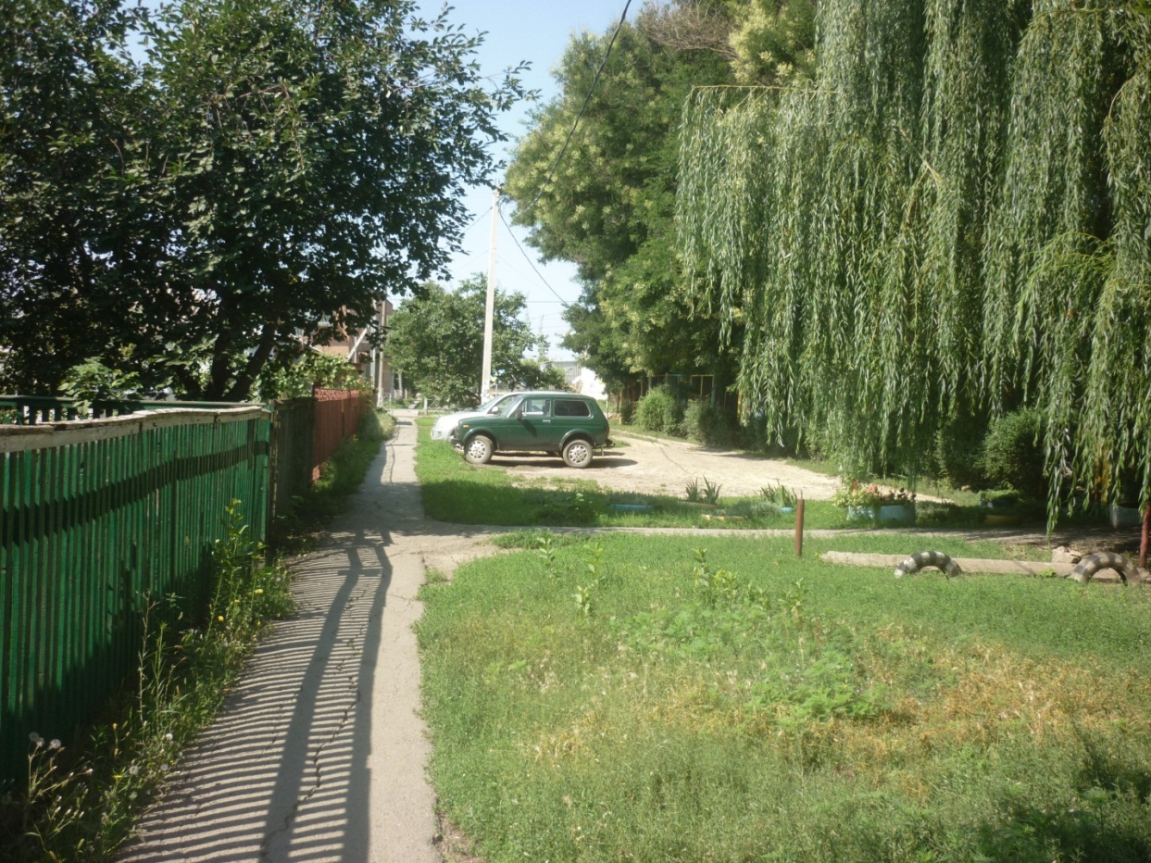
Улица им. Александра Матросова.

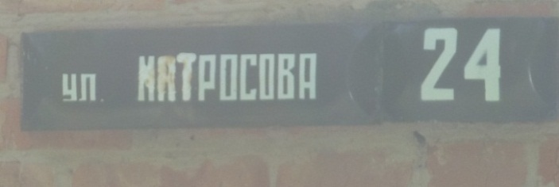
Александр Матросов родился в городе Екатеринославе (ныне Днепропетровск, Украина) 5 февраля 1924 года. После смерти родителей попал в Ивановский детский дом, где пробыл 5 лет.
В сентябре 1942 года был призван в Красную армию и обучался в пехотном училище, а уже через два месяца в числе других курсантов отправлен на фронт.
27 февраля 1943 года батальон, в котором служил Александр, сражался в районе опорного пункта деревни Плетень Псковской области. Штурмовые группы автоматчиков и бронебойщиков смогли подавить пулеметный огонь немцев в двух дзотах.
Александр Матросов подобрался к третьему дзоту и бросил в амбразуру две гранаты. Огонь на время прекратился, но возобновился, как только батальон пошел в атаку, тогда Александр Матросов бросился к дзоту и закрыл амбразуру своим телом. Похоронен в Псковской области, в городе Великие Луки.
Улица имени отважного героя Александра Матросова находится в центре нашего города. На ней находится садик «Золотой ключик».
Работники городского Совета, их многочисленные общественные помощники постоянно заботились о наведении чистоты и порядка в городе.
Самоотверженно и бескорыстно работали многие председатели уличных комитетов. Не один десяток лет отдали этой работе на общественных началах во имя чистоты и порядка, озеленения и благоустройства родного города М.К. Комарова (ул. Специалистов), Т.Н. Глущенко (ул. Железнодорожная), М.И. Лоскутова (ул. Красноармейская), М.С. Обиднова (ул. Дзержинского), В.К. Баранов (ул. Лубяного), И.П. Лашева (ул. Губаревича), К.Ф. Анохина (ул. Садовая), М.А. Крицкая (ул. Долбина), М.Е. Попова (ул. Ватутина), И.Г. Шерстюков (пос. Южный), П.П. Авилова (ул. Манычская).
В 1985 году исполком горсовета в связи с переименованием улиц в г. Зернограде решил утвердить новые названия следующих улиц:
ул. Коммунальная – ул. Губаревича
ул. Тракторная - ул. Темякова
пер. Рабочий – пер. Боричевского
пер. Школьный – пер. Краснопольского
ул. Токарева - ул. Циолковского
ул. Лелюшенко – ул. Ватутина
ул. Шолохова - ул. Лермонтова
ул. Буденного – ул. Дзержинского

В 1991 году по рассмотрению ходатайства коллектива завода «Зерноградгидроагрегат» и, обсудив предложения главного архитектора исполкома городского Совета, было принято решение о присвоении наименований следующим улицам в Северо-восточном районе г. Зернограда:
- ул. Машиностроителей / первая улица со стороны многоэтажной застройки
- ул. Одесская / вторая улица
- ул. Донская / третья улица
- ул. Киевская / параллельно ул. С. Есенина
- пер. Солнечный / параллельно ул. Пирогова

В 1996 году главой администрации города Зернограда было принято постановление о присвоении наименования улице в новом жилом городке для военнослужащих в г. Зернограде. Ходатайство начальника Зерноградского гарнизона с просьбой о присвоении улице имени генерала Еремина Бориса Николаевича было рассмотрено и улице присвоено имя Героя Советского Союза, который в годы Великой Отечественной войны командовал истребительным национальным полком. В 90-е годы Б.Н. Еремин проживал в г. Москве и являлся председателем Совета ветеранов войны 1941-1945 г.г.

В том же 1996 году в новом юго-западном районе г. Зернограда появились следующие улицы:

- 50-летия Победы / улица параллельная ул. Вишневой
- ул. Российская / улица параллельная ул. 50-летия Победы;
- ул. Строителей / улица параллельная ул. Российской;
- ул. Виноградная / первая ул. Микрорайона, параллельная ул. Вишневой;

Присвоены наименования следующим переулкам:

- пер. Абрикосовый / первый переулок от ул. Вишневой
- пер. Малиновый / параллельный переулку Абрикосовый.

В 1998 году, рассмотрев ходатайство районного Совета ветеранов войны и труда и обсудив предложения главного архитектора, присвоили наименования новым улицам в Северо-восточном районе г. Зернограда:

- ул. Новгородская / улица, параллельная ул. Некрасова
- ул. им. Вити Новицкого / улица, параллельная ул. Новгородской
- ул. Степная / улица, параллельная ул. Вити Новицкого
- пер. Тверской / параллельная ул. Киевской
- пер. Ярославский / параллельная ул. Высоцкого

В 2001 году на основании коллективного письма и учитывая предложения главного архитектора были присвоены наименования новым улицам Юго-западной части г. Зернограда АООТ «Садовод»:

- ул. Ореховая – первая улица от центральной усадьбы АООТ «Садовод»;
- ул. Липовая – вторая улица от центральной усадьбы АООТ «Садовод»;

Зерноград.
Вдаль иду по аллеям зеленым,
В кронах листья о чем-то шумят…
Я шагаю беспечный, влюбленный
В город юности – мой Зерноград.
Сколько солнца на улицах светлых
Расплескалось волшебным лучом.
А по лицам девчат загорелых
Зайчик нежно скользит шалуном.
Вьются голуби в небе высоком,
Надо мною, над жизнью парят.
И хочу я торжественным слогом
Объясняться в любви, Зерноград!
Вдаль твои тянут улицы-руки
К золотистым просторным полям.
Город-труженик, город науки,
Рад я скверам твоим, площадям.
Хорошеешь ты с каждой весною
В белой пене цветущих садов.
Где б я ни был, ты – в сердце со мною:
Как надежда, как вера, любовь!
(А. Бурмистенков)

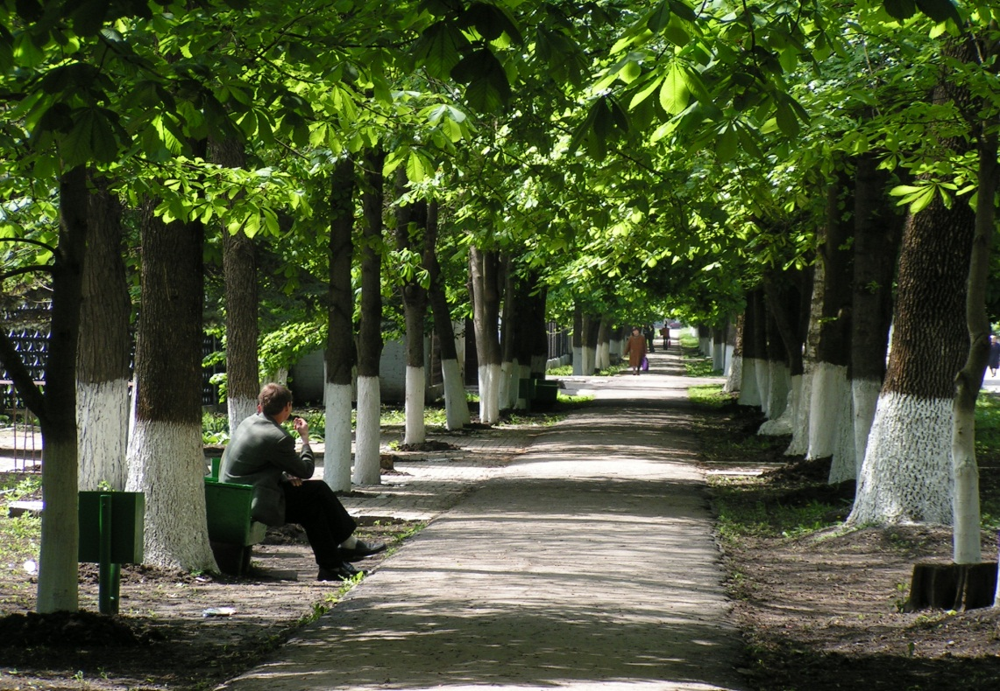

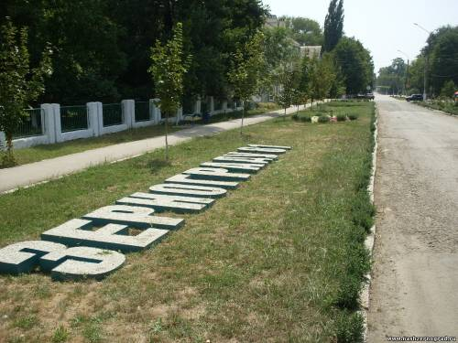
Улица им. Владимира Ленина

Автобусом ли, поездом ли приедешь в наш город, знакомство с ним начинается с привокзальной площади. Оставив позади здание вокзала, выходим на Главную улицу, улицу Ленина, безукоризненно прямую, уходящую почти на два километра вдаль. Шагаешь по густо затененным деревьями тротуарам, окаймленным многоцветными коврами цветов, и невольно любуешься городом.
Во все времена года красив наш город. Весной в голубое чистое небо смотрят бело-розовые свечи каштанов. Шелестят листвою тополя. Воздух напоен ароматом акации, сирени, роз. Осенью деревья одеты золотой и багряной листвой, которую щедро роняют под ноги прохожим. В морозные дни ветви кустов и деревьев серебрятся инеем. На огромных голубых и зеленых елях шапками лежит снег.
Наш город строился строго по плану, поэтому многие организации и учреждения как бы привязаны к Главной улице.
В самом её начале выстроено солидное здание Сберегательного банка. На противоположной стороне Главной улицы – улицы Ленина – разместилось отделение внутренних дел района и муниципальное учреждение культуры МБУК «ЗМЦБ им. А.С. Пушкина» Зерноградского района Ростовской области. Дорогу сюда знают не только зерноградцы, но и гости города.
Высокими окнами смотрит на Главную улицу средняя школа №2. Перед фасадом средней школы №2 возведен памятник ученику школы, славному герою Великой Отечественной войны Вите Новицкому. В ста метрах - памятник мужественным воинам, погибшим в Афганистане и Чечне.
Напротив – светлое здание ордена Трудового Красного Знамени Северо-Кавказского научно-исследовательского института механизации и электрификации сельского хозяйства (ГНУ СКНИИМЭСХ Россельхозакадемии).
Многие годы работали цеха завода «Зерноградгидроагрегат», центральная проходная которого выходила также на Главную улицу.
Напротив завода - сквер. В нем - оригинальной архитектуры в стиле конструктивизма главный корпус Азово-Черноморской государственной агроинженерной академии, первого в стране специализированного ВУЗа для подготовки инженерных кадров для аграрного сектора экономики страны.
Чуть дальше по Главной улице – одно из первых построенных зданий в городе – клуб имени Максима Горького.
Невольно замедляешь шаг у монумента Славы на площади Победы. Рвутся в последнюю атаку бойцы, сжимая автоматы. Сюда приходят горожане и гости города отдать почести героям. В торжественные дни сюда молодожёны возлагают свои букеты.
Справа от Главной улицы, метрах в тридцати, расположено трехэтажное здание. Мемориальная доска, установленная на нем, свидетельствует о том, что возведение его началось 1 мая 1929 года, и это положило начало нашему городу. Ещё две мемориальные доски на здании №1 посвящены основателям Зернограда – первому директору Учебно-опытного зерносовхоза №2 академику ВАСХНИЛ Льву Марголину и его заместителю Глебу Владимировичу Кравкову, а также директору Учебно-опытного хозяйства «Зерновое» семидесятых-восьмидесятых годов Владимиру Андреевичу Ануфриенко.
Совсем рядом, непосредственно на Главной улице – улице Ленина – дома №№ 24, 28, 29 (бывшие дома №№ 2, 4, 5) – это памятники эпохи конструктивизма: если к ним внимательно присмотреться, они очень напоминают нам трактор и детали комбайнов.
Идём дальше по Главной улице и видим окружённое молодой березовой рощей трехэтажное здание открытого в 90-е годы прошлого века Зерноградского педагогического колледжа.
А напротив – административный корпус ордена Трудового Красного Знамени Северо-Кавказской зональной машиноиспытательной станции.
Красивый ансамбль площади Мира, в центре которой памятник В.И. Ленину, составляют белокаменное здание администрации района и города, универсальный магазин, районный Дом культуры, городской парк.
К главной улице стекаются такие же прямые улицы города, а к ним – с вишневых и яблоневых окраин – добротные дома поселков.

Улицы города сегодня.
Специалисты администрации поддерживают тесную связь с жителями города. В 2010 - 2011 гг. было проведено более 100 сходов граждан, на которых поднимались важные вопросы благоустройства, а также многие насущные нужды горожан.
В 2010 г. прошел третий этап конкурса на звание «Лучший многоэтажный дом, улица города, улица поселка». Активно и результативно работали по благоустройству территории, по содержанию домов в образцовом состоянии жители многоэтажных домов № 12 улицы Мира, №20 №1 улицы Чкалова, улицы Кирова г. Зернограда, улицы Победы и улицы Жуковского. Председатели и члены общественных комитетов этих многоэтажных жилых домов, улиц поселков и города Валентина Николаевна Киреева, Надежда Петровна Ерохина, Людмила Николаевна Марянина, Сергей Максимович Шилкин, Ольга Александровна Степаненко, Татьяна Михайловна Кудрявцева, Сергей Нестерович Гурдесов и Ирина Васильевна Турова были отмечены Почетными грамотами Администрации Зерноградского поселения и денежным вознаграждением.
Награды победители конкурса получили в День города – 1 мая 2011 года. А в июне 2011 года подвели итоги в четвертом этапе смотра-конкурса на звание лучшей улицы города, лучшей улицы поселка, лучшего многоэтажного дома. С каждым годом в конкурсе Администрации Зерноградского городского поселения на благоустройство включается все большее число улиц и домов поселения. В 2011 году в этом конкурсе участвовали 9 улиц города, 3 поселковых улицы и 8 многоквартирных домов. Победителями среди многоэтажных домов в упорной конкурсной борьбе стали жители 110-квартирного дома №38 улицы Ленина (председатель домового комитета Мария Михайловна Левашкина). Дому вручена почетная грамота и денежное вознаграждение в размере 35 тыс. рублей для дальнейшего благоустройства территории вокруг дома. Вручены премии и другим призерам.
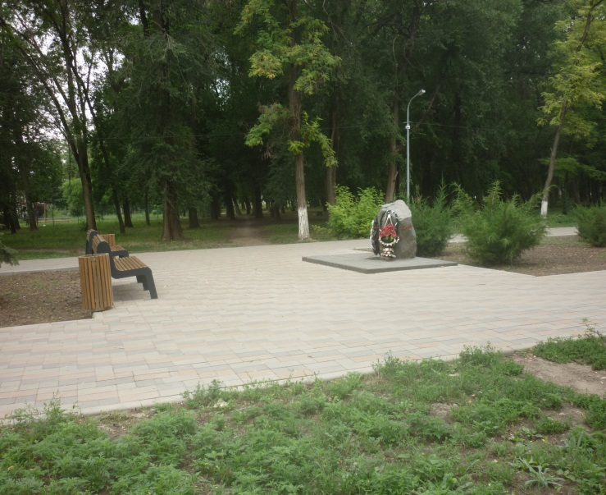
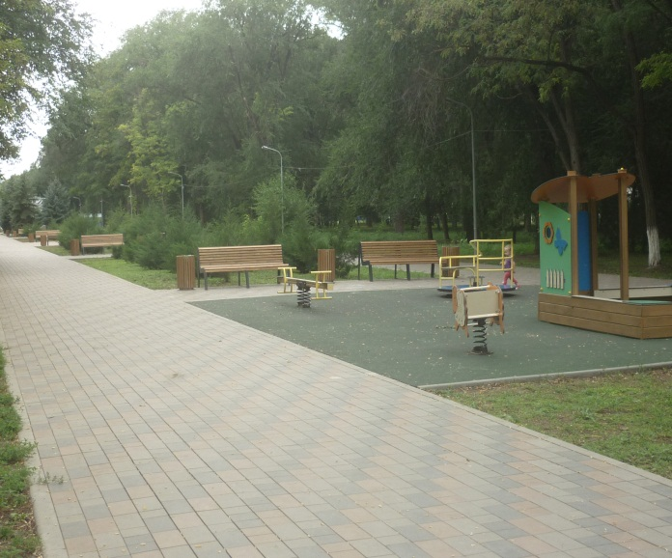
В 2018 году в Зерноградском парке культуры и отдыха велись работы по благоустройству. В настоящее время центральная двойная аллея выложена цветной плиткой. Высажены деревья и цветы. Вдоль аллеи располагаются игровые площадки, а также отдельная площадка для уличной гимнастики.

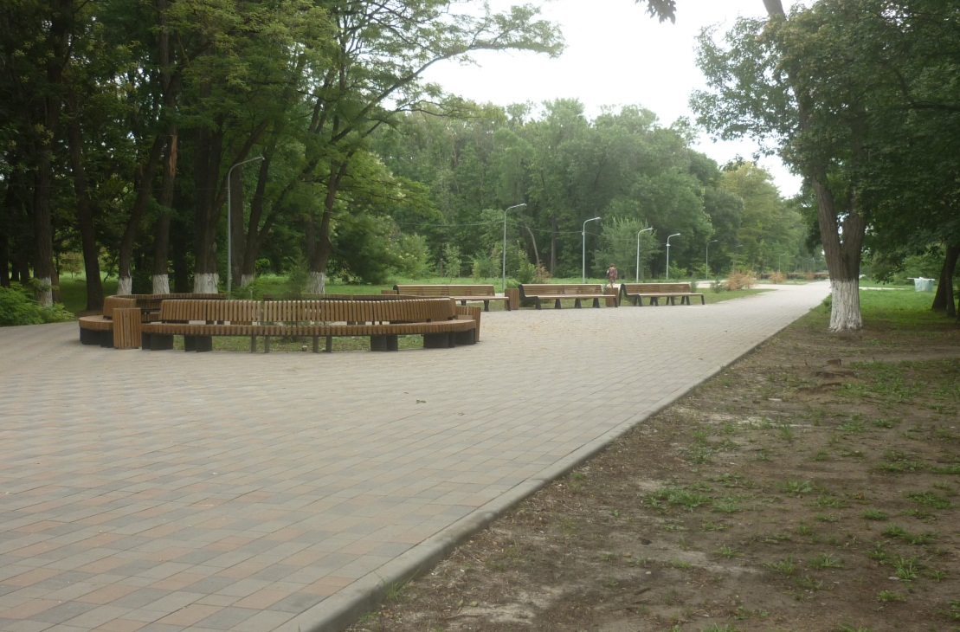
Улицы, как и люди, имеют свою биографию. Они рождаются, растут, взрослеют. Родина начинается с той улицы, где ты живешь. «Наша улица» - как часто мы произносим эти простые слова. А если вдуматься, в них таится так много: любовь к родному месту, воспоминания событий. Здесь вы родились и живете. Сегодня радуют глаз новые улицы, дома, асфальтные дороги. Для всех жителей г. Зерноград остается любимым краем. Он притягивает к себе людей со всех уголков России, они приезжают и остаются здесь навсегда. Улицы, улицы… Длинные и короткие. Широкие и узкие. Тихие и шумные. У каждой свое лицо, биография, имя.
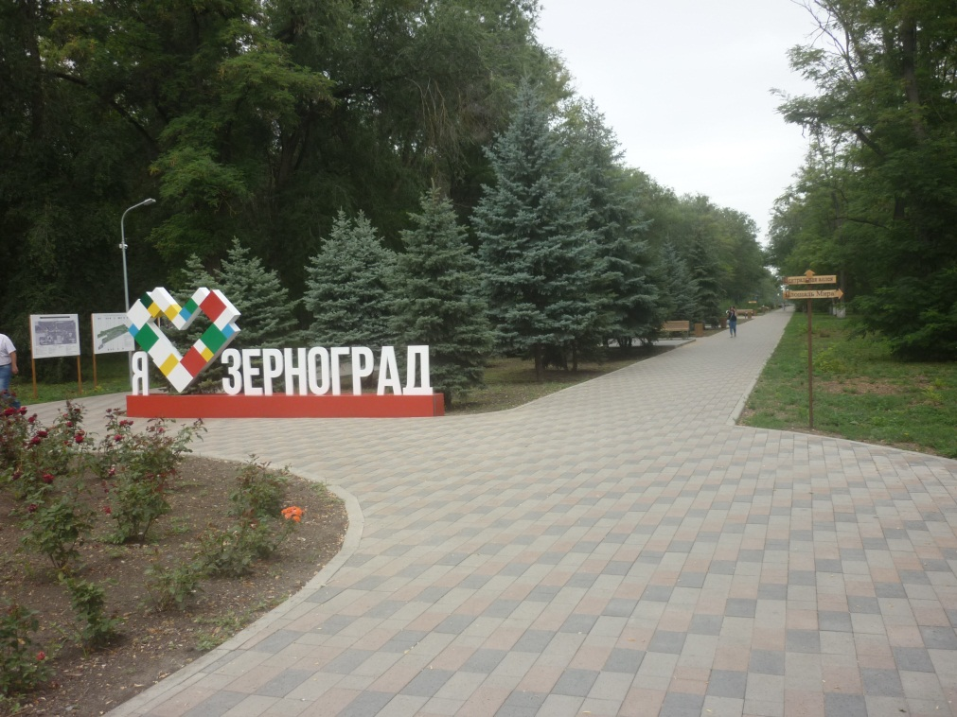

В сумке сумерки несу
Улицам.
Вот возьму да и плесну
Пригоршней!
Красят сумерки весну
Куцую,
Ничего теперь вокруг
Лишнего!
В цвет сиреневый дома
Рядятся.
Отступают в темноту
Лужицы.
Я дарю теперь сама
Радости.
Спите счастливо, мои
Улицы!
(С. Вдовикина)

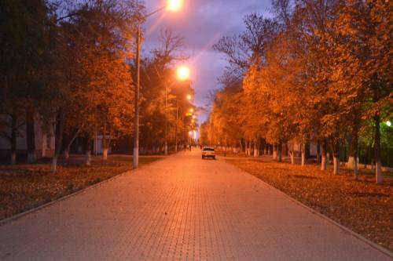

Приложение.
ПЕРЕЧЕНЬ
наименований улиц и переулков г. Зернограда на 2019 год.
№  п/п | Тип адресного объекта | Наименование
1. | улица | 50-лет Победы
2. | улица | 8 Марта
3. | улица | Аксайская
4. | улица | Алтайская
5. | улица | Березовая
6. | улица | Ботаническая
7. | улица | Весенняя
8. | улица | Виноградная
9. | улица | Вишневая
10. | улица | Вологодская
11. | улица | Дачная
12. | улица | Донская
13. | улица | Железнодорожная
14. | улица | Зеленая
15. | улица | Зерновая
16. | улица | Изобильная
17. | улица | им. Белинского
18. | улица | им. Бурденко
19. | улица | им. Вавилова
20. | улица | им. Ватутина
21. | улица | им. Вити Новицкого
22. | улица | им. Высоцкого
23. | улица | им. Гагарина
24. | улица | им. Гайдара
25. | улица | им. Гоголя
26. | улица | им. Горького
27. | улица | им. Губаревича
28. | улица | им. Дзержинского
29. | улица | им. Докучаева
30. | улица | им. Долбина
31. | улица | им. Еремина
32. | улица | им. Есенина
33. | улица | им. Жуковского
34. | улица | им. К. Маркса
35. | улица | им. Калиненко
36. | улица | им. Кирова
37. | улица | им. Клименко
38. | улица | им. Колодина
39. | улица | им. Комарова
40. | улица | им. Костычева
41. | улица | им. Котлярова
42. | улица | им. Котовского
43. | улица | им. Крупской
44. | улица | им. Лазо
45. | улица | им. Лелюшенко
46. | улица | им. Ленина
47. | улица | им. Лермонтова
48 | улица | им. Лубяного
49. | улица | им. Макаренко
50. | улица | им. Марголина
51. | улица | им. Матросова
52. | улица | им. Маяковского
53. | улица | им. Мичурина
54. | улица | им. Назарова
55. | улица | им. Некрасова
56. | улица | им. Нестерова
57. | улица | им. Осипенко
58. | улица | им. Остапенко
59. | улица | им. Островского
60. | улица | им. Пархоменко
61. | улица | им. Пирогова
62. | улица | им. Пушкина
63. | улица | им. Самохвалова
64. | улица | им. Свердлова
65. | улица | им. Седова
66. | улица | им. Тельмана
67. | улица | им. Темякова
68. | улица | им. Толстого
69. | улица | им. Фрунзе
70. | улица | им. Хмельницкого
71. | улица | им. Циолковского
72. | улица | им. Чапаева
73. | улица | им. Чехова
74. | улица | им. Чкалова
75. | улица | им. Шевченко
76. | улица | им. Шукшина
77. | улица | им. Щорса
78. | улица | Интернациональная
79. | улица | Киевская
80. | улица | Кленовая
81. | улица | Комсомольская
82. | улица | Красноармейская
83. | улица | Лесная
84. | улица | Липовая
85. | улица | Любимая
86. | улица | Манычская
87. | улица | Машиностроителей
88. | улица | Мира
89. | улица | Молодежная
90. | улица | Нефтяников
91. | улица | Новая
92. | улица | Новгородская
93. | улица | Научный городок
94. | улица | Одесская
95. | улица | Октябрьская
96. | улица | Ореховая
97. | улица | Осенняя
98. | улица | Отечественная
99. | улица | Первомайская
100. | улица | Победы
101. | улица | Полевая
102. | улица | Пшеничная
103. | улица | Российская
104. | улица | Садовая
105. | улица | Северная
106. | улица | Советская
107. | улица | Солнечная
108. | улица | Социалистическая
109. | улица | Специалистов
110. | улица | Спортивная
111. | улица | Степная
112 | улица | Строителей
113. | улица | Урожайная
114. | улица | Фруктовая
115. | улица | Цветочная
116. | улица | Юбилейная
117. | улица | Южная
118. | переулок | Абрикосовый
119. | переулок | Авиационный
120. | переулок | Больничный
121. | переулок | Волжский
122. | переулок | Воскресный
123. | переулок | Восточный
124. | переулок | Гранатовый
125. | переулок | Западный
126. | переулок | им. Боричевского
127. | переулок | им. Дьяконенко
128. | переулок | им. Калинина
129. | переулок | им. Краснопольского
130. | переулок | им. Куйбышева
131. | переулок | им. Ломоносова
132. | переулок | им. Орджоникидзе
133. | переулок | им. Павлова
134. | переулок | Карьерный
135. | переулок | Каштановый
136. | переулок | Кольцовский
137. | переулок | Кооперативный
138. | переулок | Майский
139. | переулок | Малиновый
140. | переулок | Мирный
141. | переулок | Московский
142. | переулок | Орбитальный
143. | переулок | Отрадный
144. | переулок | Парковый
145. | переулок | Ростовский
146. | переулок | Свободный
147. | переулок | Селекционный
148. | переулок | Сельский
149. | переулок | Средний
150. | переулок | Тверской
151. | переулок | Торговый
152. | переулок | Учебный
153. | переулок | Центральный
154. | переулок | Элеваторный
155. | переулок | Ярославский
156. | переулок | Ясный

Содержание
Вместо предисловия 2
Почему улицу назвали улицей? 4
Первый камень будущего социалистического города 8
Улица им. Н. Ватутина 18
Улица им. И. Губаревича 22
Улица им. С. Долбина 29
Улица им. И. Калиненко 37
Улица им. П. Колодина 24
Улица им. Д. Лелюшенко 15
Улица им. В. Ленина 46
Улица им. И. Лубяного 21
Улица им. Л. Марголина 39
Улица им. А. Матросова 42
Улица им. И. Назарова 34
Улица им. В. Новицкого 26
Улица им. З. Остапенко 27
Улица им. И. Самохвалова. 19
Улица им. А. Темякова 11
Улица им. Г. Шукшина 13
Улица «Победа» 31
Переулок им. А. Боричевского. 20
Переулок им. Г. Дьяконенко 28
Переулок им. А. Краснопольского 32
Улицы города сегодня. 47
Приложение. 51

Источники и литература
- Постановление Администрации Зерноградского городского поселения «Об утверждении Перечня наименований улиц и переулков населенных пунктов Зерноградского городского поселения». От 02.09.2013 г. № 832
- Распоряжение Администрации Зерноградского городского поселения « О присвоении наименования ул. им. Назарова Ивана Степановича» от 22.05.2000 г. № 373
- Постановление Администрации Зерноградского района Ростовской области «О присвоении наименования улице в новом жилом городке для военнослужащих в г. Зернограде» от. 05.08.1996 г. № 337
- Решение Зерноградского городского Совета народных депутатов «О присвоении наименований новым улицам в Северо-восточном районе г. Зернограда» от 13.02.1991 г. № 56
- Решение Зерноградского городского Совета народных депутатов «О присвоении наименования улицы летчика-космонавта Комарова Владимира Михайловича» от 10.06.1987 г. № 170
- Решение Зерноградского городского Совета народных депутатов «Об утверждении переименования улиц в г. Зернограде» от 09. 01. 1985 г.
- Забегайлов, Г.И. Доблестным трудом прославили отчизну. – Ростов - на-Дону: ООО «Терра», 2015. - С. 137
- Зерноград и зерноградцы.Изд.2-е, доп. / В.И. Зайдинер, С.А. Ковынева.-Ростов н/Д: ООО «Терра», 2012.- С.80
- Колыбель Зернограда (Открытому акционерному обществу «Учхоз Зерновое» - 75 лет) / В.И. Зайдинер, С.А. Ковынева – Ростов - на-Дону: ООО «Терра», 2004. - С. 48
- Зерноград и зерноградцы /В.И. Зайдинер, С.А. Ковынева.- Ростов н/Д: Изд. Рост. ун-та, 1996.- С. 78
- Центральная аллея преображается: [благоустройство парка культуры и отдыха] / А. Абакумова // Донской маяк. -2018. -№34. –С. 11
- Лучший дом и улица города: [итоги конкурса «Лучший многоквартирный дом, улица города»] // Донской маяк. – 2017. -№ 29. –С. 2
- Феномен улицы Лесной. / Г. Куричева. // Донской маяк. – 2003. -№12. –С. 8
- Что в имени твоем, улица? [о празднике на ул. Пушкина в день 200-летия со дня рождения А.С. Пушкина] // Донской маяк. – 1999. - №25. –С.6
- А у нас во дворе: [как начинался г. Зерноград, первые дома, улицы] // Донской маяк. -1999. -№18. – С. 2
- «Генплан – это партитура»: [обсуждение генерального плана застройки г. Зернограда] // Донской маяк. – 1997. - № 45. –С.2
- Донская линия Владикавказской железной дороги: [об открытии станции «Верблюд»] / В.И. Зайдинер // Донской маяк. – 1997. - №38. – С. 6
- Моя улица: [об улице Лесной] // Донской маяк. – 1996. - №24. – С. 3

Сборник составлен в 2020 г.

Составитель: Гебгардт Н.А., ведущий библиотекарь ИБО

